**Міністерство освіти і науки України**

**Західноукраїнський національний університет**

**Факультет фінансів та обліку**

**Кафедра фінансів ім. С.І. Юрія**

**Шевчук Сергій Петрович**

**Вдосконалення планування та виконання місцевих бюджетів**

Спеціальність 072 – Фінанси, банківська справа та страхування

Освітньо-професійна програма – Фінанси

Кваліфікаційна робота

Виконав

студент групи ФФм-21

С. П. Шевчук

_____________________

Науковий керівник:

д.е.н., проф. О. П. Кириленко

___________________________

Кваліфікаційну роботу

допущено до захисту

«____»_________________2022 р.

Завідувач кафедри:

___________________д.е.н., проф. О. П. Кириленко

**Тернопіль – 2022**

**ЗМІСТ**

**ВСТУП………………………………………………………………………….…3**

**РОЗДІЛ 1. ТЕОРЕТИЧНІ ЗАСАДИ РОЗВИТКУ МІСЦЕВИХ БЮДЖЕТІВ…………………………………………………………………...….7**

1.1. Періодизація формування місцевих бюджетів в умовах розвитку місцевого самоврядування……………………………………………………..…7

1.2. Методологічні засади дослідження рівня бюджетної децентралізації регіонів…………………………………………………………………………...17

Висновки до розділу 1…………………………………………………………...23

**РОЗДІЛ 2. УПРАВЛІННЯ ФОРМУВАННЯМ ДОХОДІВ БЮДЖЕТІВ В УМОВАХ РЕФОРМУВАННЯ МІСЦЕВОГО САМОВРЯДУВАННЯ В УКРАЇНІ…………………………………………………………………………25**

2.1. Аналіз результативності формування доходів бюджетів об’єднаних територіальних громад в контексті бюджетно-податкових змін……………..25

2.2. Оцінювання бюджетного забезпечення соціально-економічного  
розвитку територій в Україні…………………………………………………...35

Висновки до розділу 2……………………………………………………….…..46

**РОЗДІЛ 3. СТРАТЕГІЧНІ ПРІОРИТЕТИ ТА НАПРЯМИ  
РОЗВИТКУ ВІТЧИЗНЯНОЇ СИСТЕМИ МІСЦЕВИХ БЮДЖЕТІВ…...49**

Висновки до розділу 3…………………………………………………………...60

**ВИСНОВКИ………………………………………………….……………….....61**

**СПИСОК ВИКОРИСТАНИХ ДЖЕРЕЛ…………………………………….63**

**ВСТУП**

**Актуальність теми.** Збільшенню фінансової самостійності українських територіальних утворень сприяла реформа земських установ, зміни в територіальному устрої місцевих органів влади. Основою цієї самостійності є місцевий бюджет. Місцевий бюджет є основною частиною бюджетної системи України. Надзвичайно важливою є роль місцевих бюджетів у процесі перерозподілу ВВП, фінансового забезпечення надання послуг населенню, безпосереднього впливу на задоволення потреб населення, особливо соціальних.

Адміністративно-територіальні реформи, зміни в бюджетному та податковому законодавстві, а також фіскальна децентралізація в результаті багатьох галузевих реформ в Україні сприяли певним позитивним зрушенням, таким як підвищення фіскальної самодостатності місцевих бюджетів та запровадження нових видів трансфертних платежів, відповідно до фіксованого стану Нові методи формування податків та бюджетного вирівнювання, серйозні зміни у міжбюджетних відносинах у розподілі повноважень на основі принципів субсидіарності та децентралізації, визначення соціальних видатків та сфери культури. Однак із таким значним результатом реформи виявилися деякі негативні тенденції, а саме: низькі фінансові ресурси земських органів для ефективного виконання переданих повноважень, структурні та регіональні відмінності між територіями з різним рівнем фінансового забезпечення, місцеві бюджети. фіскальної складової доходів та збільшення частки трансфертних платежів є ознакою недостатнього обсягу власних фіскальних ресурсів і відповідно низької фіскальної самостійності місцевих бюджетів, що зрештою призводить до обмежень соціально-економічного розвитку окремих територій.

У цьому контексті актуальним стає питання розвитку та зміцнення місцевих бюджетів, оскільки лише за наявності достатніх фінансових ресурсів місцева влада може ефективно виконувати свої функції та тим самим покращувати рівень життя населення певних територій. Цього можна досягти шляхом розширення дохідної бази місцевих бюджетів за рахунок залучення додаткових джерел наповнення, удосконалення системи регулювання міжбюджетних відносин, підвищення внутрішнього фіскального потенціалу, оптимізації використання ресурсів територіального бюджету для його стабільного економічного розвитку.

Дослідженню теоретико-методологічних аспектів формування та використання місцевих бюджетів присвячено праці відомих українських та закордонних учених, зокрема: В. Андрущенка, В. Базилевича, Т. Бондарук, О. Василика, В. Виговської, Р. Гнейста, О. Гонти, Б. Данилишина, В. Дем’янишина, М. Забаштанського, С. Захаріна, Б. Карпінського, О. Кириленко, М. Крупки, І. Луніної, В. Лєбєдєва, Ю. Лупенка, В. Лютого, В. Маргасової, С. Михайленко, В. Опаріна, Ю. Пасічника, Т. Паєнтко, К. Павлюк та ін..

**Мета та завдання дослідження.** Метою роботи є обґрунтування теоретико-методологічних засад та розробка науково-практичних рекомендацій щодо впливу місцевих бюджетів на темпи економічного зростання регіону.

Для досягнення цієї мети в роботі поставлено такі завдання:

* узагальнити та розвинути теоретичне обґрунтування формування та виконання місцевих бюджетів як ресурсної основи розвитку територіальних утворень країни;
* охарактеризувати стан та тенденції наповнення місцевих бюджетів України;
* ідентифікувати якісні зрушення у структурі видатків місцевих бюджетів та висвітлити їхній вплив на економічний розвиток територіальних утворень;
* узагальнити практику організаційно-економічного забезпечення

місцевих бюджетів у країнах Європейського Союзу;

* виявити можливості зміцнення фінансової самостійності місцевих бюджетів;
* сформулювати пропозиції щодо раціоналізації процесу передачі фінансових повноважень місцевим громадам;
* обґрунтувати варіативність розвитку фінансової децентралізації та запропонувати напрями модернізації механізмів його забезпечення;
* визначити напрями зміцнення фінансової самостійності місцевих бюджетів в Україні;
* розробити пропозиції з удосконалення методичних підходів до планування місцевих бюджетів в умовах фінансової децентралізації.

*Об’єктом дослідження* є фінансові відносини, які виникають у процесі формування та виконання місцевих бюджетів.

*Предметом дослідження* є теоретичні, методичні та практичні аспекти формування та виконання місцевих бюджетів в умовах фінансової децентралізації в Україні.

**Методи дослідження.** У даній роботі використано сукупність методів загальнонаукового та спеціального пізнання, заснованих на сучасних теоретико-методологічних методах, які можуть забезпечити концептуальну єдність дослідження, досягнення поставлених цілей, вирішення сформульованих завдань.

Теоретичною основою даного дослідження є основні праці фіскальної теорії, особливо локальної фіскальної теорії, та роботи вітчизняних і зарубіжних науковців щодо вирішення проблем формування та виконання місцевих бюджетів в умовах фіскальної децентралізації.

Статистичною основою дослідження є законодавчий та нормативно-правовий акт, що регулює формування та розподіл коштів місцевих бюджетів, звітні матеріали Міністерства фінансів України, Міністерства розвитку громад та територій України, Міністерства економічного розвитку, торгівлі України. і економіки України, Інститут бухгалтерського обліку України, Державна інформація Мінфіну, Державної аудиторської служби України, Національної служби статистики України, монографії, збірники наукових праць, матеріали міжнародних науково-практичних конференцій. , Інтернет ресурси.

**Практичне значення роботи** полягає в тому, що розроблені науково- методичні пропозиції та практичні рекомендації збагачують теорію і практику формування, розподілу та використання місцевих бюджетів та можуть бути застосовані в діяльності законодавчих і виконавчих органів державної влади й органів місцевого самоврядування при розробці та прийнятті управлінських рішень щодо розвитку та зміцнення місцевих бюджетів в Україні.

**Структура та обсяг кваліфікаційного дослідження.** Робота складається зі вступу, трьох розділів, висновків та списку використаних джерел.

**РОЗДІЛ 1. ТЕОРЕТИЧНІ ЗАСАДИ РОЗВИТКУ МІСЦЕВИХ БЮДЖЕТІВ**

**1.1. Періодизація формування місцевих бюджетів в умовах розвитку місцевого самоврядування**

Сьогодні Українська держава переживає період реформування та оновлення бюджетної системи України, що потребує дослідження та розуміння ролі державного та місцевих бюджетів у питаннях становлення державності. Реформування системи місцевого самоврядування та фіскальна децентралізація актуалізували питання розвитку місцевого самоврядування та місцевих бюджетів у процесі подальшого становлення та зміцнення української державності. Розглянемо цей процес з історичної точки зору.

Становлення та розвиток системи бюджетних відносин на сьогоднішній день пов’язаний із засновницьким періодом, однак формування бюджету є обов’язковим елементом ефективної побудови фіскальних та управлінських відносин держави для забезпечення виконання суміжних функцій значно пізніше. . Це результат еволюції товарно-валютних відносин і формування механізмів господарювання, здійснення податкової та видаткової політики, захисту від зовнішнього втручання. Таким чином, формування бюджету стає передумовою функціонування держави як суб’єкта з максимальною концентрацією управлінських функцій і фінансових ресурсів.

Формування земського ладу почалося в ХІ-ХV ст., в епоху дрібних князівств та інших територіально-соціальних об'єднань. Історичний характер розвитку, становлення торговельних зв’язків з іншими територіальними утвореннями, розгортання господарської діяльності призводять до посилення ролі міських поселень як автономних адміністративно-територіальних одиниць, що мають можливість самостійного управління та

Впроваджувати на своїй території норми магдебурзького права. Термін «самоврядування» вперше був використаний під час Французької революції, маючи на увазі незалежність громади від держави, і був конкретизований і виділений в окрему категорію в середині XIX століття німецьким юристом Р. Гнейстом, щоб визначити врядування на місцевому рівні, можливість і право територіальної громади самостійно вирішувати власні проблеми [27].

На території сучасної України земство розвинулося за часів існування Київської Русі (IX ст.), Галицько-Волинського князівства (X-XII ст.), продовжилось за часів козаччини, в Австро-Угорській імперії та Росії. імперія, УНР (у різних формах (Центральна Рада, Директорія, Емірат)). Проте, за сучасними уявленнями, місцеве самоврядування на території нашої країни отримало розвиток у ХІХ-ХХ ст. На рисунку 1 схематично представлено характеристику розвитку місцевого самоврядування. 1.1, з якого бачимо: Під час розвитку української території як колонії великої імперії розвиток місцевого самоврядування відбувався під впливом адміністративних традицій метрополії та чіткого контролю центру .

Певною мірою результатом розвитку місцевого самоврядування є формування місцевих бюджетів. В Україні їх поява пов’язана з комплексною реформою державного управління в Російській імперії, зокрема створенням земських органів у 1864 р., коли почалося формування земської влади.

Напочатку формування місцевого бюджету після прийняття земського уложення 1864 р. була зроблена спроба передати господарські справи земським відомствам, що означало утворення земського управління та певну децентралізацію. Основою доходів місцевих бюджетів на той час було майнове оподаткування. При цьому, податки поділялися на окладні та неокладні.

Окладними податками були саме податки на нерухоме майно (землю, ліси, житлові споруди, нежитлові споруди, які використовувалися в процесі господарської діяльності).

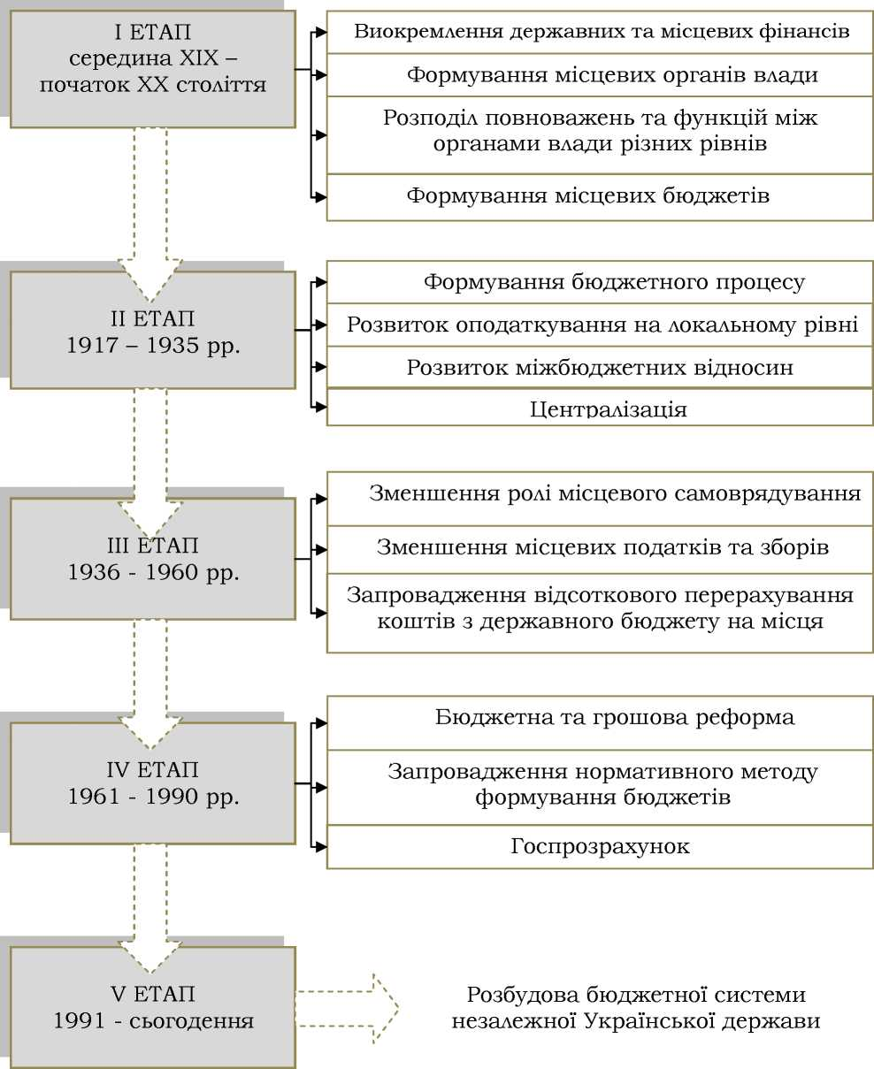

Рис. 1.1. Періоди розвитку місцевого самоврядування в Україні

Джерело: складено на основі [27].

Звільняються від податку доходи від користування земським нерухомим майном, судові зобов'язання, сплата процентів із земського капіталу, плата за видачу документів під час розгляду цивільних справ, користування закладами та послугами, що належать до власності місцевої. влади, користування місцевими дорогами та мостами, штрафи та відсотки тощо. При цьому особливо важливо, що земські кошти з моменту стягнення є власністю місцевої влади і не можуть перерозподілятися до державного бюджету.

Щодо видаткової частини місцевого бюджету за аналізований період, то вона включає обов'язкові видатки та необов'язкові видатки. Реалізація перших полягає в тому, щоб забезпечити виконання державних функцій без коригування земськими органами (земські поштові станції, витрати на утримання кінних станцій, витрати на відрядження земських чиновників, витрати на поліцейські квартири), утримання місць покарання, витрати на утримання місць позбавлення волі, витрати на утримування кінних станцій, витрати на відрядження. дороги та утримання окремих споруд стратегічного значення тощо). Другий - видатки місцевого значення, які можуть регулюватися органами місцевого самоврядування (заходи охорони здоров'я, освітніх закладів, фінансування протипожежної охорони та ветеринарії, реалізація проектів розвитку телеграфно-телефонної мережі, заходи розвитку сільського господарства, страхування майна).

Система місцевого самоврядування та місцеві бюджети базуються на характеристиках функціонування, сформованих особливостями їх розвитку, і існують проблеми нерівномірного розподілу фінансових ресурсів між центральною та місцевою владою, фінансових ресурсів, які не відповідають місцевим фінансовим ресурсам. Повноваження місцевих органів влади. Земства намагаються вирішити невідповідність фінансування та відповідальності шляхом забезпечення кредитних джерел у приватних установ і держави. Так, станом на січень 1902 і 1903 рр. усі земства мали борги: губернії — державі, повіти — губерніям [59]. Беручи до уваги те, що готується земський бюджет.

Оцінивши доходи та подальші видатки, можна чітко побачити проблему недостатності коштів на розвиток адміністративно-територіальних одиниць.

Тим не менш, земство функціонувало з метою сприяння децентралізації, яка супроводжувалася прискоренням економічного і соціального зростання, розвитком підприємництва та сільського господарства, а також універсалізацією освіти та покращенням надання медичних послуг у регіоні. Слід зазначити, що це зростання особливо виражене в регіонах, віддалених від промислово розвинутих центрів [10].

З 1930 по 1931 рр. формування місцевої бюджетної системи головним чином зосереджувалося на організаційному оформленні сільських бюджетів і встановленні відповідних джерел доходу. Слід зазначити, що на той час 10% податку на некомерційну діяльність підприємств державного сектору належало до місцевого бюджету, а решта 90% перераховувалася до республіканського або, залежно від року, бюджету союзної республіки. Проте з 1935 року цей 100% податок зараховується до місцевих бюджетів. Це не єдиний випадок перенесення джерел надходжень повністю на місцевий рівень. Так, у цьому ж році до місцевого бюджету було передано податки з радгоспів у розмірі 1% від загального обсягу виробництва, який до 1935 р. розподілявся між державним бюджетом – 25% та місцевим – 75%. Зміни також торкаються одного з основних надходжень до місцевих бюджетів – сільськогосподарського податку. До 1935 року до сільського бюджету надходило 20 % доходів, до міського — 50 %, до районного — 30 %. З 1935 р. - 75% для місцевих бюджетів, 25% - для державних бюджетів. Крім того, для фермерів-одноосібників стягується додатковий податок – 25% податку надходить до місцевих бюджетів, 10% – до районного та обласного, 15% – до обласного. Крім того, до місцевого бюджету зараховуються такі державні податки: податок на прибуток акціонерних кооперативів місцевого значення, прибутковий податок з фізичних осіб, промисловий податок, державне мито, рибний збір, податок на дарування, плата за воду та інші податкові платежі.

З 1986 року розпочався наступний етап розвитку місцевих бюджетів у радянський період і, насамперед, новий етап національного розвитку, який характеризувався прискоренням економічного розвитку та новими повноваженнями комітетів. Цей період в історії розвитку СРСР запам'ятовується зародженням демократичної основи державного розвитку, розширенням прав і повноважень земських установ і формуванням нових типів.

У цілому, щоб охарактеризувати наявність місцевого самоврядування та місцевої бюджетної системи на території України в радянські часи, варто

Виділіть такі основні тенденції та характеристики систем управління та фінансової підтримки на місцевому рівні того часу:

1. Розвиток земства в УСРР характеризувався «вмонтуванням» місцевих органів влади в систему державної влади та їх діяльністю за принципом «демократичного централізму», що означало формальну самостійність – державні органи з фактичною централізацією. державної влади [37]. Результатом цього аспекту розвитку інститутів самоврядування та їх фінансових ресурсів є те, що в діяльності місцевих органів влади інтереси «національного масштабу» надаються пріоритетом над інтересами адміністративно-територіальних утворень.

2. Для розвитку місцевої бюджетної системи характерна її повна залежність від державної бюджетної політики та адміністративно-командної економіки. Як наслідок, формування місцевих бюджетів повністю залежить від забезпеченості державними фінансовими ресурсами. Про це яскраво свідчить зміна джерел формування доходів місцевих бюджетів та видаткової спроможності в міру зміни напрямків соціально-економічної політики та міжнародної ситуації. Забезпечення розвитку власних доходів місцевого бюджету не є пріоритетним напрямком формування місцевої бюджетної системи та поглиблення реформування.

З 1991 року розпочався новий період в історії розвитку місцевих бюджетів на території сучасної України. Із здобуттям незалежності Україна почала формувати власну бюджетно-податкову систему та місцеве самоврядування. Хронологічно, хоча цей період триває до наших днів, його можна розділити на три фази:

- 1991-2000 рр. - Становлення Української держави як самостійного державного утворення з власною бюджетною системою, а також системою державного управління та місцевого самоврядування, що характеризується формуванням державних інститутів та економічних систем,

система адміністративно-територіального устрою, заснована на принципах і досвіді радянської доби;

- 2001-2014 рр. - Спроби реформування системи місцевого самоврядування та місцевих бюджетів, прийняття Закону про бюджет України та інших важливих законів;

- 2014 - Майбутнє продовження - Здійснення земської реформи та децентралізації, реформа адміністративно-територіального устрою України, вибір проєвропейського механізму національного розвитку.

На початку 1991-2000 рр. міжбюджетні відносини в незалежній Україні регулювалися Законом УРСР «Про бюджетну систему УРСР» від 5 грудня 1990 р. у зв’язку з тим, що умови повної централізації визначають, що ці «особливості» стосуються і бюджетної системи незалежної України. Відповідно до Закону бюджети районів, районів, міст, сіл і сіл віднесені до місцевих бюджетів.

Закон Української РСР «Про бюджетний устрій Української РСР» [24] був відредагований і оновлений у 1995 році відповідно до потреб та умов розвитку незалежної України. Внесені зміни є прикладом перш за все становлення незалежної держави, формування земських установ, бюджетів, податкової та фінансової систем. Відповідно до законодавчого акту бюджетна система України має такі структурні особливості – рис.1.2.

Бюджетна система України на той час включала три ланки: державний бюджет, бюджет Автономної Республіки Крим та місцеві бюджети. Ще однією особливістю бюджетної системи було включення бюджетів нижчого рівня до місцевих бюджетів вищого рівня. Будучи спадком розвитку бюджетної системи часів радянського періоду, така залежність місцевих бюджетів від інших бюджетів виключала можливість самостійного та повноцінного функціонування органів місцевого самоврядування. Окрім

того, сільські та селищні бюджети формувалися відповідно до рішень районної чи міської ради відповідно до наявності фінансової бази для їх функціонування; районними і міськими радами також визначалися доходи

таких бюджетів.

**Зведений бюджет  
України**

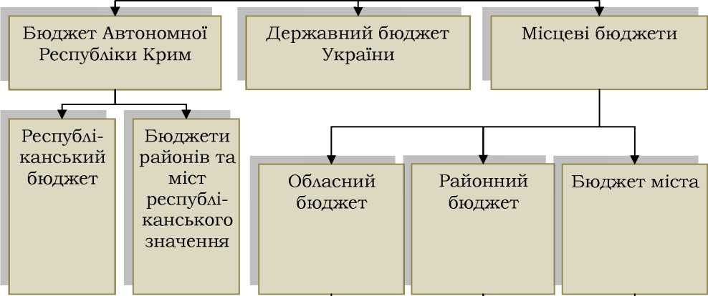

Рис. 1.2. Структура бюджетної системи України відповідно до Закону  
України «Про внесення змін і доповнень до Закону Української РСР «Про  
бюджетну систему Української РСР» від 29.06.1995 р.

Особливої ​​уваги заслуговує те, що Україна стала членом Ради Європи в 1995 році, а наша держава підписала «Європейську хартію місцевого самоврядування» [12] в 1996 році, згідно з якою вона зобов’язалася створити систему місцевого самоврядування. . Фінансування відповідно до міжнародних норм прав

Другий етап становлення самостійної української державної місцевої бюджетної системи розпочався з прийняттям 21 червня 2001 року Закону про бюджет України. Цей документ забезпечує систематизацію всіх аспектів розвитку та функціонування бюджетної системи, особливо місцевих бюджетів. Аналізуючи закон про бюджет України, осн

Мета функціонування місцевих бюджетів як інструменту забезпечення соціально-економічного розвитку адміністративно-територіальних одиниць та країни в цілому. Крім того, основним шляхом досягнення цієї мети є реформування місцевої фіскальної системи та бюджетних відносин для забезпечення самостійності та фіскальної спроможності місцевих бюджетів.

Прийняття ряду законодавчих та нормативно-правових актів, а саме: «Указу Президента України про затвердження Концепції», Закону України «Про стимулювання регіонального розвитку» від 25.05.2001[17], Закону України від 8.9.2005 « [24], Постанова КМУ «Про затвердження Національної стратегії регіонального розвитку на період до 2015 року» від 21 липня 2006 р. [12].

Аналізуючи ці документи, можна виділити основні напрямки розвитку місцевих бюджетів і земських органів:

* формування ефективної системи бюджетного планування та удосконалення системи фінансового вирівнювання;
* забезпечення розмежування повноважень на рівні органів місцевого самоврядування та органів виконавчої влади на місцях для їх ефективної роботи;
* стимулювання органів місцевого самоврядування до пошуку додаткових джерел наповнення місцевих бюджетів та забезпечення фінансової самостійності адміністративно-територіальних одиниць;
* закріплення за місцевими бюджетами частки загальнодержавних податків та зборів і підняття ваги місцевих податків та зборів в доходах місцевих бюджетів;
* забезпечення доступу органів місцевого самоврядування до кредитних ресурсів на ринку фінансових запозичень.

Ще однією важливою подією стало прийняття нової редакції Бюджетного кодексу України 8 липня 2010 року [45] та 2 грудня 2010 року Податкового кодексу України [17]. Ці законодавчі акти було прийнято в рамках Програми економічних реформ на 2010-2014 роки «Заможне суспільство, конкурентоспроможна економіка, ефективна держава» [19]. Проте, і ця програма реалізованою не була, хоча передбачала такі кроки:

* забезпечення фінансової самостійності місцевих бюджетів;
* забезпечення автономії видаткових повноважень органів місцевої влади та підвищення ефективності витрачання бюджетних ресурсів;
* оптимізація розподілу повноважень та функцій органів центральної влади та органів місцевого самоврядування;
* стимулювання надходжень інвестиційних ресурсів до місцевих бюджетів.

Окремої уваги заслуговує питання змін до закону про бюджет України на 2010 рік. У результаті розширено перелік основних джерел доходів бюджету розвитку, встановлено порядок застосування програмно-цільового методу на рівні місцевих бюджетів, визначено доходи місцевих бюджетів тощо.

Завершальний етап розробки місцевих бюджетів ще триває з 2014 року, коли у зв’язку з подіями Революції Гідності та підписанням Угода про асоціацію з Європейським Союзом [28] взяла на себе процес реформування системи державного управління. Водночас основними напрямками реформ у сфері місцевого самоврядування є реформа децентралізації, реформа адміністративного поділу та податкова реформа. З огляду на те, що першим плодом реформи є формування спроможних територіальних громад, можна говорити про позитивну тенденцію реформи – реформа поступово впроваджується.

Підсумовуючи, можна відзначити наступне: У процесі розвитку державності на території сучасної України система місцевого самоврядування та місцевого бюджету формувалася відповідно до умов розвитку та традицій державотворення. Ті країни, до складу яких на той час входили українські землі. Зі становленням незалежної Української держави розвиток місцевого самоврядування та місцевих бюджетів продовжувався відповідно до досвіду управління розвитком на місцевому рівні, набутого ще з радянських часів у системі виконавчо-командної економіки. Проте події 2014 року та підписання Угоди про асоціацію з Європейським Союзом сприяли формуванню нових напрямів розвитку державності, органів державного управління та місцевого самоврядування, які зараз поступово впроваджуються через реформи в усіх сферах. державного управління.

**1.2. Методологічні засади дослідження рівня бюджетної децентралізації регіонів**

Виявлення та дослідження особливостей проблем розвитку місцевих бюджетів в Україні в попередньому розділі дозволило визначити їх роль як фактора забезпечення економічного розвитку території та соціальної захищеності населення.

За оцінками експертів та науковців, на неефективність місцевого бюджету у забезпеченні соціально-економічного розвитку Території впливають негативні фактори у сфері нормативно-правового регулювання, відсутність чіткого розподілу повноважень між рівнями. системи державного управління, висока концентрація фінансових ресурсів та місцевого бюджету. Джерело формування дохідної частини є нестабільним тощо. Саме для вирішення цих проблем в Україні відбувається реформування місцевого самоврядування в напрямку фіскальної та адміністративної децентралізації. Зазначені обставини зумовили необхідність об’єктивної оцінки процесів, що відбуваються у сфері державного управління та організації публічних фінансів, та розробки науково-обґрунтованого інструментарію оцінки рівня бюджетної децентралізації в Україні як передумови подолання проблеми забезпечення регіонального та соціально-економічного розвитку громад краю.

Критичний аналіз напрацювань науковців щодо визначення методів оцінки формування та виконання місцевих бюджетів та їх ролі в забезпеченні соціально-економічного розвитку територій дозволяє зосередити увагу на перевагах і здобутках, які можна отримати за допомогою цих методів. Наприклад, Н. В. Апатов запропонував модель оцінки ефективності місцевих бюджетів, яка базується на визначенні фіскальної результативності бюджету, соціально-економічної ефективності та визначенні рівня доходної збалансованості самого місцевого бюджету [10]. Тому фінансовий аналіз місцевого бюджету

Це включає пошук відповідей на питання про здатність території задовольняти потреби демографічного та соціально-економічного розвитку. Цього напряму дотримувався і І.М. Вахович та І.М. Камінський при визначенні зведеного показника фіскальної спроможності бюджету в основу розрахунку та аналізу покладено фіскальну достатність, ефективність та стабільність усіх суб’єктів господарювання регіону [56].

Окремої уваги заслуговує оцінка бюджетної децентралізації групою науковців під керівництвом І. Луніної [54], яка визначила деякі коефіцієнти для врахування змін показників місцевих бюджетів у контексті реформування комунального самоврядування та фіскальної децентралізації. : Коефіцієнт децентралізації видатків, модифікований коефіцієнт децентралізації видатків, коефіцієнт децентралізації доходів, коефіцієнт децентралізації податків, коефіцієнт фіскальної залежності. Також М. Кульчицький надав свою методику оцінки ефективності міжбюджетних відносин в економічній системі, яка базується на побудові багатофакторної моделі системної ефективності міжбюджетних відносин [51]. Зокрема, він пропонує систематизувати основні фактори впливу, що впливають на оцінку ефективності взаємовідносин між бюджетами в кожній групі: економічні, інституційні, соціальні та політичні.

Отже, можна звернути увагу на те, що, незважаючи на досягнення в оцінці рівня бюджетної децентралізації та розвитку місцевих бюджетів, а запропоновані показники можуть бути певною мірою інформативними, проблема аналізу впливу децентралізації на місцеве самоврядування -державне управління як процес розвитку загального явища залишається невирішеним і вимагає єдиного підходу до нього.

Поняття «методологія» визначається як відповідна сукупність дослідницьких методів, що використовуються в певній науці; методи навчання пізнання і перетворення дійсності. Тому методику діагностики рівня бюджетної децентралізації в регіонах рекомендується розглянути з дефініційної точки зору.

Комплекс дослідницьких прийомів і методологій для забезпечення ефективної оцінки впливу реформування української системи місцевого самоврядування та організації територіальних повноважень на розвиток місцевих бюджетів та фінансове забезпечення територіальних громад, а також дослідження наслідків такі зміни, причини низької спроможності органів місцевого самоврядування, ризик бюджетної децентралізації.

Методологія діагностики рівня бюджетної децентралізації регіону включає елементи:

* концепцію діагностики рівня бюджетної децентралізації регіону;
* принципи діагностики рівня бюджетної децентралізації регіону;
* методи діагностики рівня бюджетної децентралізації регіону;
* напрями діагностики рівня бюджетної децентралізації регіону;
* методичні підходи та інструментарій діагностики рівня бюджетної децентралізації регіону.

Тому, пропонуючи методичну методику діагностики рівня регіональної бюджетної децентралізації, насамперед слід визначити зміст поняття «діагностика рівня регіональної бюджетної децентралізації».

Нині в науковій літературі немає єдиного визначення поняття «діагноз». Якщо зупинитися на значенні самого слова «діагноз», то зазначимо, що в перекладі з грецької воно означає здатність щось розпізнавати. Тому вчені думають категоріями визначення статусу об’єкта діагностики, виявлення «вузьких місць» і відмінностей, які існують і чому вони виникають. Слід також зазначити, що діагностика включає цілий комплекс процедур, спрямованих на точне вивчення суб'єкта з метою виявлення та оцінки сильних і слабких сторін та усунення можливих ризиків.

За географічним рівнем охоплення визначення діагнозу об’єктом дослідження може бути як країна, область, місто, район, тобто будь-яка адміністративно-географічна одиниця, так і територіальні міжвиробничі комплекси в нашому дослідженні діагностуються як регіони як адміністративно-територіальні одиниці, в яких формується економічний потенціал держави, створюються умови для розвитку територіальних громад.

Щодо спрямованості діагностики, то метою дослідження було визначити ступінь бюджетної децентралізації з кількох причин: по-перше, актуальність цього аналізу в контексті завершення першої черги земства. Визначення проміжних результатів і наслідків державних реформ і змін до бюджетного та податкового законодавства, оновлення адміністративно-регіональної організаційної системи та перерозподілу фінансових ресурсів і повноважень, по-друге, необхідність розуміння реальної ситуації у сфері державного управління та місцевого самоврядування. самоврядування, зрозуміти структуру дохідних і видаткових повноважень, фактичний ступінь децентралізації.

Поняття «регіональна діагностика» та «фінансова діагностика» є економічними поняттями, які формують розуміння сутності діагностики регіональної фінансової спроможності. Тому, досліджуючи діагностику фінансової спроможності регіону, ми будемо спиратися на визначення регіональної діагностики та фінансової діагностики та приділимо увагу розкриттю її змісту, щоб сформулювати методичні засади діагностики. фінансова спроможність регіону.

Тому під діагностикою рівня бюджетної децентралізації регіону слід розуміти аналітичне дослідження, яке складається з кількісної та якісної оцінки впливу змін децентралізації на бюджетне забезпечення регіону, спрямоване на виявлення тенденцій розвитку місцевого бюджету регіону. , влада Проблеми та переваги децентралізації та резерви покращення бюджетної спроможності регіону.

Для формування методики діагностики рівня бюджетної децентралізації регіонів на основі дослідження наукових праць в сфері визначення ефективних методик оцінювання розвитку місцевих бюджетів, визначено, що доцільним є використання таких підходів:

* по-перше, оцінювання рівня бюджетної децентралізації за доходами та видатками має охоплювати індикатори збалансованості бюджетних можливостей і потреб регіону; відтак доцільним є використання не лише абсолютних, а і відносних величин, що дозволить охарактеризувати і обсяги фінансових ресурсів в складі місцевих бюджетів, і співвідношення показників з іншими макроекономічними показниками;
* по-друге, використовувані в оцінці показники мають відображати результативність бюджетного забезпечення потреб у регіоні, характеризувати ефективність використання ресурсів місцевих бюджетів та оптимальності їх розподілу;
* по-третє, на етапі оцінювання рівня фінансової стійкості місцевих бюджетів за трансфертами регіону в основу проведення оцінки слід закласти дослідження стабільності бюджетного забезпечення регіонального розвитку та водночас рівня самостійності і незалежності від державного бюджету.

Відтак на основі систематизації наукових підходів методів та ситуації зміни соціально-економічного розвитку регіонів та ролі місцевих бюджетів у його забезпеченні в контексті проведення фінансової та адміністративної децентралізації запропоновано модель оцінки рівня бюджетної децентралізації регіонів України.

Часові рамки аналізу складають період 2013-2017 рр., що дозволить порівняти рівень бюджетної децентралізації регіонів до та після початку реформування місцевого самоврядування та передачі повноважень і фінансових ресурсів на місця.

Дана методика охоплює низку етапів:

На першому етапі здійснюється обрання та систематизація показників рівня бюджетної децентралізації регіонів. Представлена модель передбачає визначення інтегрального показника за трьома категоріями:

* рівнем бюджетної децентралізації за доходами;
* рівнем бюджетної децентралізації за видатками;
* рівнем фінансової стійкості місцевих бюджетів за трансфертами.

Оскільки для оцінки бюджетної спроможності кожного регіону необхідно звести відповідний набір даних до конкретного комплексного показника, то така оцінка має здійснюватися на основі багатофакторного порівняльного методу аналізу, використовуючи груповий підхід, порівняльний аналіз, систематизація, ранжування.

Другий та третій етапи оцінювання рівня регіональної бюджетної децентралізації передбачають стандартизацію показників рівня бюджетної децентралізації доходів, видатків та рівнів фіскальної стійкості трансфертів.

У контексті розрахунку зведених показників бюджетної децентралізації за доходами, регіональної бюджетної децентралізації за видатками та фіскальної стійкості субнаціональних бюджетів слід зазначити наступне щодо пропозицій щодо використання методів діагностики рівня бюджетної децентралізації за регіонами. Висновки При вивченні регіонів шляхом перенесення слід звернути увагу на наступні моменти: Такий підхід передбачає комплексне та багатоаспектне вивчення явища. По-перше, розраховуються численні коефіцієнти, які дозволяють інтегровано розглядати окремі аспекти розвитку субрегіонального бюджету в регіонах. По-друге, комплексна оцінка в межах вибраних індикаторів допомагає виявити проблеми регіонального розвитку, особливості та закономірності формування та виконання місцевих бюджетів. По-третє, можна порівняти показники розвитку місцевих бюджетів у різних регіонах і визначити загальну ситуацію в Україні.

Цей діагностичний метод порівнює ступінь бюджетної децентралізації в кожному регіоні з регіонами з найвищим і найнижчим ступенем бюджетної децентралізації, щоб визначити відхилення показників у кожному регіоні та причини їх зміни, що може допомогти знайти резерви сприяння фінансове зростання та використання нових можливостей розвитку. Методика діагностики рівня бюджетної децентралізації в регіоні дозволяє визначити сильні та слабкі сторони положень бюджету територіального та регіонального розвитку, а також особливості організації місцевого бюджету.

Висновки до розділу 1

Дослідження методологічного інструментарію розвитку місцевих бюджетів в європейській економічній системі і в Україні дозволило зробити такі висновки.

1. Запропонована методологія дослідження місцевих бюджетів ґрунтується на принципах знання, спрямованих на формування науково-інформаційних систем та аналіз достовірних даних, а також об’єктивне розуміння розвитку місцевих бюджетів в умовах фіскальної децентралізації. Увагу було зосереджено на визначенні ролі фіскальної децентралізації як чинника розвитку місцевих бюджетів у контексті зміни напрямків національної та регіональної політики, у т.ч.

Фокус політики змістився з підтримки збалансованого регіонального розвитку на стимулювання інновацій та забезпечення регіонального економічного розвитку. Визначено основні напрямки реформування місцевих бюджетів у контексті фіскальної децентралізації: децентралізація доходів, децентралізація видатків та забезпечення процедурної самостійності органів місцевого самоврядування.

2. На основі аналізу поглядів науковців щодо трактування та визначення основних аспектів фінансової децентралізації визначено переваги та ризики процесу децентралізації в контексті їх впливу на соціально-економічний розвиток регіонів та громад України. . Основними аргументами на користь фіскальної децентралізації є здатність забезпечити горизонтальну та вертикальну бюджетну конкуренцію та можливість підвищення ефективності розподілу шляхом надання державних послуг. Серед недоліків слід виділити економічні та політичні ризики перенесення уваги на задоволення місцевих інтересів та зменшення ваги регіональних і національних інтересів.

3. Визначено концептуальні складові фінансової децентралізації в Україні, серед яких: укрупнення територіальних громад та регіонів; розмежування та законодавче закріплення видаткових і функціональних повноважень центральних та місцевих органів влади і органів місцевого самоврядування; забезпечення фінансової спроможності регіонів та територіальних громад.

**РОЗДІЛ 2. УПРАВЛІННЯ ФОРМУВАННЯМ ДОХОДІВ БЮДЖЕТІВ В УМОВАХ РЕФОРМУВАННЯ МІСЦЕВОГО САМОВРЯДУВАННЯ В УКРАЇНІ**

**2.1. Аналіз результативності формування доходів бюджетів об’єднаних територіальних громад в контексті бюджетно-податкових змін**

В Україні два роки впроваджуються реформи децентралізації, включаючи низку галузевих реформ, особливо системи адміністративних територій та системи місцевого самоврядування, а також бюджетного та податкового законодавства. Одним із головних завдань реформи є добровільне об’єднання територіальних громад та формування повноправних базових адміністративно-територіальних одиниць.

Станом на 1 січня 2018 року в Україні створено 699 ОТГ. Проте з них діють лише 366, 159 з яких були створені у 2015 році, а 207 – у 2016 році. Аналіз та визначення характеристик розвитку ОТГ здійснюватиметься за результатами діяльності 159 ОТГ за період 2015-2016 рр. з урахуванням кращих дослідницьких можливостей наявних даних.

У 2015 році було створено перші 159 громад союзних територій та проведено вибори до органів місцевого самоврядування, які з 1 січня 2016 року переведені на прямі міжбюджетні відносини з державним бюджетом. Тому вивчення основних результатів його діяльності та визначення його ступеня фінансової незалежності та здатності забезпечити свій розвиток є особливо важливим для визначення переваг та можливих ризиків децентралізації.

Відповідно до Закону України «Про добровільне об’єднання територіальних громад» [21] та Порядку формування повноважних територіальних громад [21], об’єднання громад в ОТГ можливе на добровільних засадах за умови дотримання відповідних вимог. Однак ці законодавчі акти не вказували на мінімальну та максимальну кількість жителів чи певні географічні обмеження для новостворених адміністративно-територіальних одиниць. У результаті утворилися громади з чисельністю населення від 1633 (Макіївська ОТГ, Чернігівська область) до 44704 (Лиманська ОТГ, Донецька область) (рис. 2.1).

З рис. 2.1 можна побачити переважання громад з чисельністю жителів 10-15 тис. осіб (23 ОТГ). Проте, існує велика кількість ОТГ з чисельністю жителів до 5 тис. осіб (50 громад) і навіть до 3 тис. жителів (16 ОТГ), що, згідно досліджень та єдиної системи адміністративно-територіальних одиниць Європейського Союзу The Nomenclature of Territorial Units for Statistics (NUTS) може бути ознакою фінансової неспроможності громади.

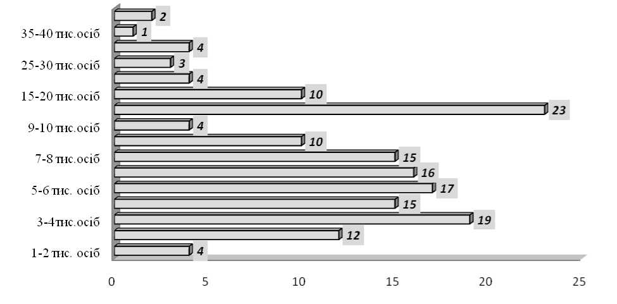

Рис. 2.1. Розподіл об’єднаних територіальних громад за кількістю жителів

Відтак доцільним буде визначення взаємозв’язку таких факторів як чисельність жителів громади та рівень її фінансової спроможності. Відповідно до цього завдання поділимо утворені об’єднані громади на групи за чисельністю осіб - табл. 2.1.

Таблиця 2.1

Групи об’єднаних територіальних громад за чисельністю населення в

Громаді

|  |  |  |  |  |
| --- | --- | --- | --- | --- |
| Група з чисельністю населення | Кількість ОТГ | Питома вага ОТГ групи в загальній чисельності ОТГ України, % | Чисельність населення в групі, тис. осіб | Питома вага населення групи в загальній чисельності населення ОТГ  України, % |
| до 3 тис. осіб | 18 | *11,3* | 43,3 | *3,1* |
| 3 - 5 тис. осіб | 40 | *25,2* | 159,9 | *11,5* |
| 5 - 10 тис. осіб | 56 | *35,2* | 393,6 | *28,3* |
| 10 - 15 тис. осіб | 25 | *15,7* | 306,2 | *22,0* |
| 15 - 25 тис. осіб | 13 | *8,2* | 248,2 | *17,8* |
| 25 тис. і більше осіб | 7 | *4,4* | 239,3 | *17,2* |
| Разом | 159 | *100,0* | 1390,5 | *100,0* |

Якщо звернутися до надходжень ПДФО на одну особу в ОТГ в регіональному розрізі (рис. 2.2), помітною є значна диференціація. Якщо в Дніпропетровській області надходження ПДФО на особу в об’єднаних територіальних громадах становило в середньому 2884,1 грн., то в Івано- Франківській області цей показник складав 266,1 грн., що становить лише 9,2% надходжень області-лідера в даному рейтингу.

Окрім того, як у же зазначалося, податок на доходи фізичних осіб займає високу частку в складі податкових доходів бюджетів ОТГ. Зокрема, найвищим цей показник є в ОТГ Миколаївської (77,6%), Чернігівської (66,7%) та Донецької (67,3%) областей. Найнижчим - в Сумській (35,8%) та Волинській (40,4%) областях. При цьому, доцільно зауважити, що обсяги надходжень ПДФО до бюджетів ОТГ на особу вищі в промислово розвинутих східних та центральних областях та низькі в західному регіоні країни. Причиною цього є низький рівень економічної активності та розвитку підприємництва в західних областях.

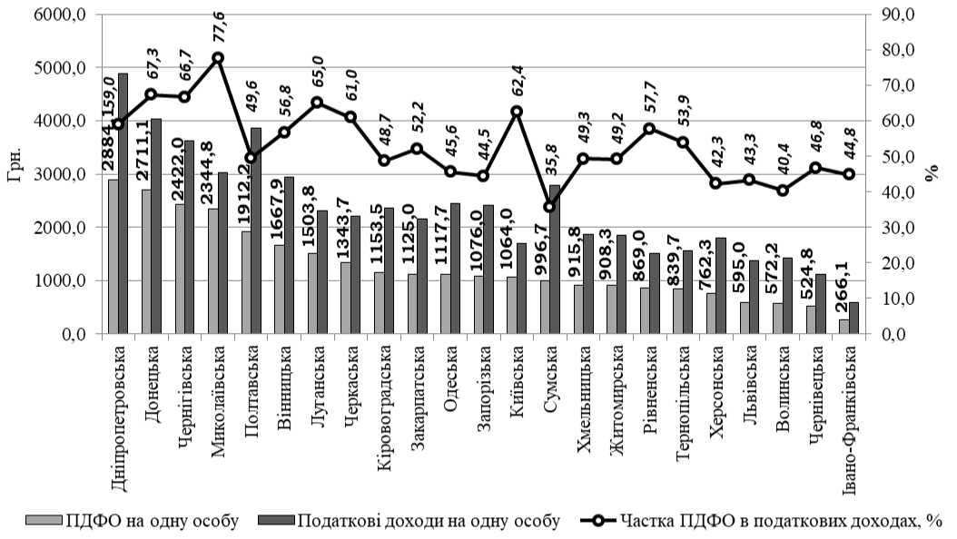

Рис. 2.2. Порівняння надходжень від ПДФО та податкових доходів

бюджетів ОТГ у 2021 році

Слід зазначити, що лише 14% об’єднаних територіальних громад є міськими [21], тобто характеризуються об’єднанням сіл і селищ навколо міста, інші 86% – це сільські та селищні ОТГ. Аналізуючи надходження податку на доходи фізичних осіб у сільських та агломераційних громадах, важливо зазначити, що ці надходження надходять майже виключно від податків на зарплату працівників бюджетних галузей, тобто освіти, охорони здоров’я, управління тощо. механізм. Як зазначалося раніше, рівень економічної активності в сільських і міських громадах є низьким. Тому можна «стверджувати, що сьогодні ПДФО виконує перерозподільчу функцію, а не стимул для створення умов для підвищення економічної активності в громаді» [28].

Щодо інших податків у бюджеті ОТГ, то порівняно з 2020 та 2021 роками також спостерігається зростання. Зокрема, надходження акцизного податку зросли на 219,4 тис. грн. До 367,7 тис.грн.у 2015р. У 2016 році, або 67,6%, плата за землю склала 353,9 тис. грн. До 557 700 грн. (57,6%), єдиний податок - 284400 грн. До 447,1 тис. грн. (57,2%) та інших податків – із 131,2 тис. грн. До 107,1 тис. грн. (22,5%).

Особливістю акцизного податку, що справляється з роздрібної торгівлі суб’єктами господарювання об’єктами оподаткування, є залежність його надходження від територіального розташування громади. Таким чином, найвищі доходи від цього податку відбуваються в передмістях, прикордонних громадах і громадах вздовж важливих магістралей. Ця теза підтверджується і щодо об’єднаної територіальної громади. на рис. 2.3 наведено список ОТГ з найвищим надходженням ПДВ на душу населення.

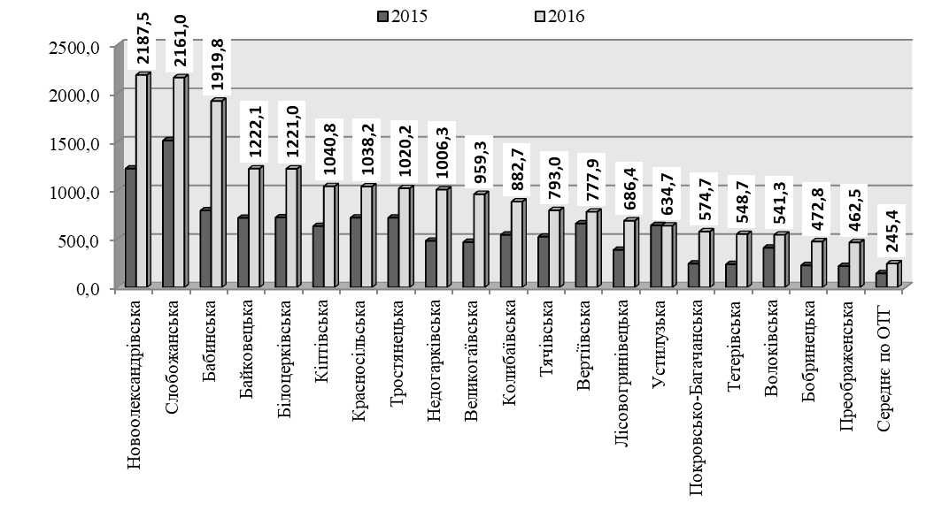

Рис. 2.3. ОТГ з найвищими показниками надходжень акцизного

податку з реалізації підакцизних товарів на одну особу у 2015 та 2016 рр.,

Слід зауважити, що серед наведених 20 ОТГ 13 - це територіальні громади, які розташовані або біля обласного центру, або великого міста, тобто приміські громади; 11 ОТГ - громади, через або попри які проходять важливі автошляхи; і одна ОТГ - Тячівська - прикордонна. Таким чином, бачимо повне підтвердження залежності надходження акцизного податку від розташування ОТГ.

Найвищим показник надходження акцизного податку з реалізації підакцизних товарів на одну особу є в Новоолександрівській ОТГ, яка межує з м. Дніпропетровськ, і становить 2187,5 грн. на особу. При порівнянні цього показника з середнім по усіх 159 ОТГ України (254,4 грн. на особу), бачимо різницю у 8,6 разу, з найнижчим значенням - 2,4 грн. на особу у Студенянській ОТГ Вінницької області - у 911,5 разів, що свідчить про

значну диференціацію в надходженнях цього податку та власних доходів загалом.

З рис. 2.4 видно, що є зміна структури податкових доходів бюджетів ОТГ впродовж аналізованого періоду через зарахування ПДФО, а також різницю в структурі доходів груп ОТГ.

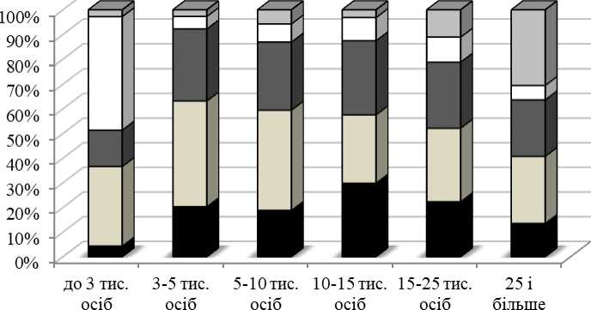

Рис. 2.4. Динаміка структури податкових надходжень бюджетів ОТГ у 2021р.

Щодо основних місцевих податків: питома вага єдиного податку в структурі податкових надходжень бюджетів ОТГ у 2021році коливалася в межах 12,4-18,2% по усіх групах; частка плати за землю - в межах 14,0­39,2%.

Ще одним показником, який дозволяє проаналізувати спроможність громад до забезпечення власного розвитку є рівень фінансової залежності бюджетів ОТГ від надання дотацій з державного бюджету (табл. 2.2).

Таблиця .2.2

**Рівень фінансової залежності бюджетів ОТГ**

|  |  |  |  |  |  |
| --- | --- | --- | --- | --- | --- |
| **Групи** | **Кількість ОТГ** | **Кількість ОТГ в групі з** | | **Питома частка ОТГ в групі з базовою дотацією, %** | **Питома частка ОТГ в групі з реверсною дотацією, %** |
| **базовою дотацією** | **реверсною дотацією** |
| до 3 тис. осіб | 18 | 16 | 0 | 88,9 | 0,0 |
| 3-5 тис. осіб | 40 | 33 | 6 | 82,5 | 15,0 |
| 5-10 тис. осіб | 56 | 44 | 10 | 78,6 | 17,9 |
| 10-15 тис. осіб | 25 | 16 | 3 | 64,0 | 12,0 |
| 15-25 тис. осіб | 13 | 9 | 3 | 69,2 | 23,1 |
| 25 і більше тис. осіб | 7 | 5 | 1 | 71,4 | 14,3 |
| **Разом** | **159** | **123** | **23** | **77,4** | **14,5** |

З табл. 3.4 видно: 77,4% об’єднаних територіальних громад характеризуються певним рівнем дотаційності бюджетів від трансфертів з державного бюджету і лише 14,5% ОТГ надають реверсну дотацію до Державного бюджету. Проте, доцільним є визначення саме рівня цієї залежності впродовж 2020-2021 рр., що дозволить визначити основні тенденції зазначеного показника - рис. 2.5.

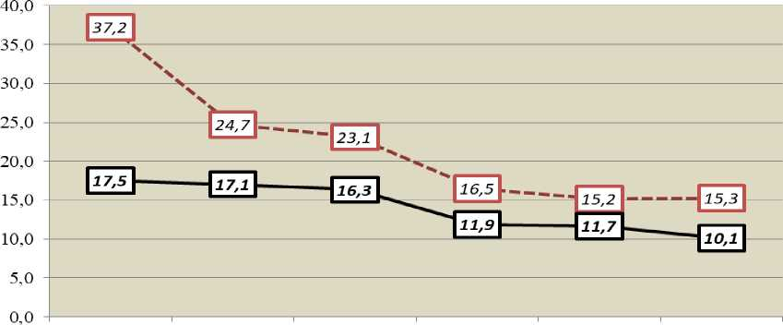

Рис. 2.5. Рівень фінансової залежності бюджетів ОТГ від державного бюджету (відсоток дотаційності), %

Видно, що у 2021 році порівняно з попереднім роком зменшився ступінь диференціації залежності бюджету ОТГ від дотації з державного бюджету. У 2020 році найбільший відсоток дотаційності мали громади з населенням до 3 тис. – 37,2%. У 2021 році показник знизився до 17,5 відсотка, або 19,7 відсоткового пункту, але 2021 рік був найвищим серед інших груп громад. Показник був найнижчим серед громад із населенням 15 000-25 000 осіб (15,2 відсотка у 2016 році) та 25 000 і більше (15,3 відсотка). Загалом, з аналізу графіків. 2.5 Існує чітка обернена залежність аналізованих факторів: зі збільшенням кількості мешканців ОТГ показник фіскальної залежності бюджету ОТГ від державного бюджету зменшується, що ще раз свідчить про вплив розміру територіальної громади на її фінансовий та економічні можливості розвитку.

Виняток становлять окремі малі громади, які не отримують базової дотації або перераховують контрдотацію у зв’язку з розміщенням на їхній території комерційних структур. Особливо Вербківська ОТГ з населенням 7,6 млн осіб, Богданівська ОТГ – 7 тис. осіб, Дніпропетровська область, Шахівська ОТГ Донецької області – 3 тис. осіб, Білоцерківська ОТГ Полтавської області – 380 осіб[17].

На регіональному рівні (рис. 2.6) висока залежність від ОТГ чітко простежується на заході країни. Найбільша фінансова залежність від бюджету ОТГ Івано-Франківської області – 42% у 2016 році, Львівської – 31%, Чернівецької – 28% та Закарпатської – 24%, а саме Карпатської області, т.к. а також Волинська (22%), Рівненська (21%) та Тернопільська (21%) області.

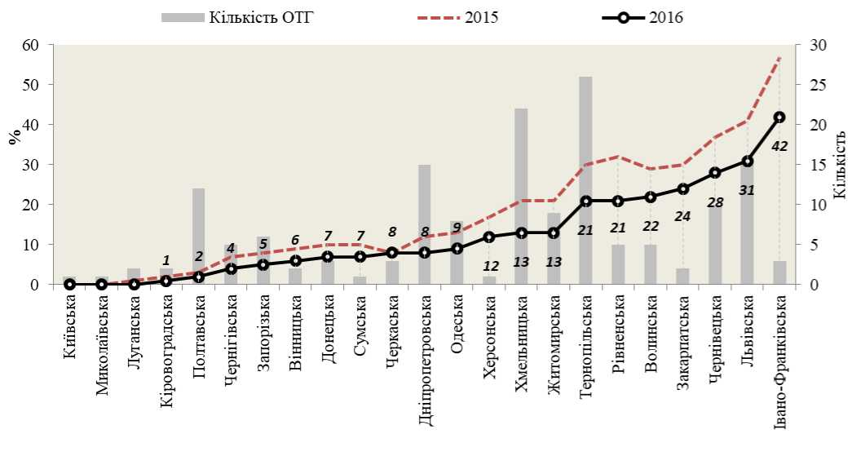

Рис. 2.6. Динаміка рівня фінансової залежності бюджетів ОТГ від державного бюджету в розрізі областей України у 2015-2016 рр.

Причиною таких показників є формування саме в областях Західної України 66 зі 159 ОТГ, тобто 41,5% усіх об’єднаних територіальних громад і неспроможність до самостійного фінансового забезпечення свого розвитку більшості з них.

Проте, якщо звернути увагу на тенденції зростання обсягів міжбюджетних трансфертів та власних доходів за аналізований період (рис. 3.24), можна побачити, що у 2016 році в порівнянні з 2015 роком спостерігається зростання обсягів і власних доходів, і трансфертів. При порівнянні темпів приросту цих показників в розрізі областей України, що

темпи приросту власних доходів переважають практично по усіх областях, за винятком ОТГ Сумської, Чернігівської, Херсонської та Запорізької областей.

Відтак, за рахунок використання коштів субвенції на формування інфраструктури планується [28]:

* створення центрів надання адміністративних послуг;
* реконструкція, переобладнання, перепрофілювання будівель бюджетних установ для їх використання відповідно до потреб ОТГ, але, при цьому, з застосуванням енергозберігаючих технологій;
* капітальний ремонт, реконструкція, будівництво доріг.

Якщо проаналізувати обсяги виділеної субвенції для ОТГ з різною кількість населення, можна побачити, що максимальні обсяги субвенції на формування інфраструктури направлено до бюджетів громад з чисельністю жителів менше 3 тис. осіб - 1062,9 грн. на особу. Мінімальні - ОТГ з 15-25 тис.

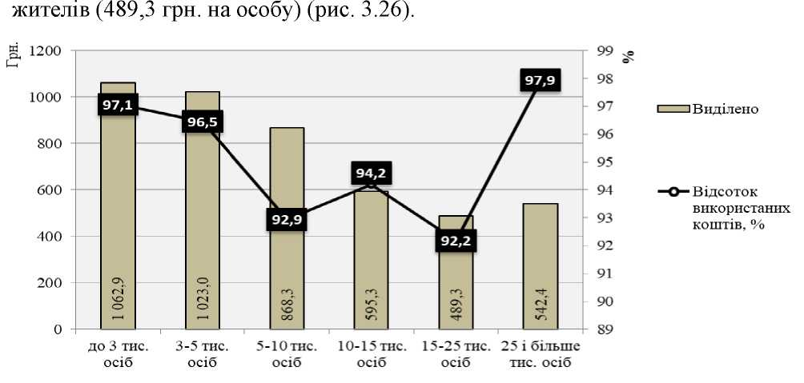

Рис. 2.7. Надходження та використання субвенції з державного бюджету на формування інфраструктури ОТГ на особу у 2021 році

Причина таких показників є специфічною для розрахунку субвенції ОТГ на будівництво інфраструктури, оскільки при її визначенні враховується лише кількість мешканців села, а не міста. Таким чином, малі громади, як правило, є сільськими муніципалітетами, а громади з населенням понад 10 000 включають міста, жителі яких не отримують дотацій.

Незважаючи на це, інфраструктурні субсидії все ще є важливим джерелом капіталовкладень ОТГ. Крім того, у деяких ОТГ ця дотація подекуди перевищувала їхній власний дохід більш ніж у 2 рази, що свідчить про те, що існують можливості фінансування для розвитку ОТГ.

Як висновок, із проведеного аналізу можна виділити наступні основні аспекти: 1) Забезпечити відповідне джерело доповнення для бюджету ОТГ,

Зокрема, 60% податку на доходи фізичних осіб, податку на споживання та місцевого податку для забезпечення їх ефективного використання; 2) Індекс фіскальної залежності бюджету ОТГ у 2021 році порівняно з попереднім роком суттєво знизився, демонструючи позитивну тенденцію розвитку, який розраховується з 1 січня. , результати сплати податку на доходи фізичних осіб за 2022 рік; водночас, порівнюючи ОТГ, можна зазначити, що обсяги бюджетної дотації дуже різняться (це не свідчить про спроможність принести користь окремим громадам); аналізуючи фінансові можливості груп ОТГ з різними чисельності населення, можна чітко побачити до: чим більша кількість мешканців громади, тим більший її фінансовий потенціал. З проведеного аналізу можна зробити висновок, що найефективніше формувати громаду чисельністю 10-25 тис. осіб. Причина закономірності між кількістю мешканців та фінансовою спроможністю ОТГ полягає в тому, що, насамперед, великі громади мають певні переваги, зокрема більшу наявність можливостей для розвитку бізнесу, трудових ресурсів, ринків збуту продукції. По-друге, великі громади мають більше потенціалу для сталого розвитку та здатності підтримувати та розвивати інфраструктуру.

**2.2. Оцінювання бюджетного забезпечення соціально-економічного  
розвитку територій в Україні**

* Однією з ключових умов децентралізації є стимулювання економічного розвитку громад області, спрямування бюджетних ресурсів на розвиток місцевої інфраструктури та інвестиційної привабливості регіону та забезпечення ефективного використання економічного потенціалу самих громад. . Основним інструментом, за допомогою якого держава виконує це завдання, є бюджет розвитку. Як і України, його існування передбачено бюджетними системами більшості розвинутих країн як дієвий механізм формування фінансових ресурсів для забезпечення соціально-економічного розвитку громади, регіону чи регіону на основі інвестицій та здійснення інноваційної діяльності.

За словами Паба, бюджети використовували для розробки місцевих бюджетів. Статтею 71 Бюджетного кодексу України передбачено склад спеціального фонду місцевих бюджетів, який включає окремі доходи та використовується для покриття видатків. Водночас податковим законодавством передбачено напрямок капітальних видатків бюджету розвитку, а саме:

* соціально-економічний розвиток;
* виконання інвестиційних проектів;
* будівництво, капітальний ремонт та реконструкція об’єктів соціально- культурної сфери і житлово-комунального господарства;
* будівництво газопроводів і газифікація населених пунктів;
* будівництво і придбання житла окремим категоріям громадян;
* збереження та розвиток історико-культурних місць;
* розвиток дорожнього господарства;
* придбання шкільних автобусів та автомобілів швидкої медичної допомоги;
* комп’ютеризація та інформатизація загальноосвітніх навчальних

закладів;

* природоохоронні заходи тощо.

Не зважаючи на комплекс вагомих завдань, які покликаний вирішувати бюджет розвитку, сьогодні його здебільшого використовують для спрощення окремих бюджетних процедур, зокрема:

* оскільки, відповідно до законодавчо визначених норм, всі залучені кошти спрямовуються лише до бюджету розвитку, його використовують для покриття дефіциту бюджету через здійснення запозичень;
* внаслідок профіциту місцевого бюджету фінансові ресурси спрямовуються із загального фонду бюджету до бюджету розвитку, що дозволяє використовувати надлишкові кошти;
* спрощення процедури надання субвенцій бюджетам міста та районним бюджетам з обласного бюджету.

Надходження до бюджету розвитку місцевих бюджетів за період 2018­2021 рр. суттєво зросли - з 14,1 млрд. грн. до 48,1 млрд. грн., тобто на 332,6%. При цьому, зросла і частка доходів бюджету розвитку в структурі доходів місцевих бюджетів України. Якщо впродовж 2019-2021 рр. частка доходів бюджету розвитку в складі доходів місцевих бюджетів зменшувалася, то після реформи місцевого самоврядування вона зросла - з 11,0% у 2014 році до 27,5% у 2018 році, тобто більше ніж удвічі.

Внаслідок децентралізації змінилася і структура доходів бюджету розвитку. Серед іншого, скасовано єдиний податок, який становить значну частину доходів бюджету розвитку і який тепер включено до місцевих податків. 94,5% доходів бюджету розвитку у 2019 році становлять кошти бюджету розвитку, отримані із загального фонду бюджету.

Фінансові ресурси бюджету розвитку в основному використовуються на капітальні видатки і меншою мірою на охорону навколишнього природного середовища та запобігання наслідкам природних явищ. Приблизно 1% витрат на розвиток інвестується в соціально-економічний розвиток громад Території.

Аналізуючи регіональні бюджети розвитку, важливо зазначити, що між дохідною базою обласного бюджету та обсягом видатків бюджету розвитку немає залежності — збільшення доходів місцевого бюджету не означає збільшення видатків розвитку місцевого бюджету. бюджет.

Тому основним (і єдиним) джерелом надходжень бюджету розвитку України є кошти, що перераховуються із загального фонду. Капітальні видатки сплачують обов'язкові платники податків. Тому важко говорити про можливості та перспективи інвестування додаткових надходжень до місцевого бюджету – органи місцевого самоврядування в цьому не зацікавлені, громада скоріше підтримає капітальний ремонт доріг чи шкіл, бо, наприклад, є шанс стати перспективним співвласником бізнесу.

Аналізуючи капітальні видатки як основний напрям розвитку бюджетних ресурсів, доцільно звернути увагу на виконання планових показників.

За аналізований період запланований місцевим бюджетом обсяг капітальних видатків не виконано. Але якщо у 2018-2021 роках відсоток виконання щороку зменшувався (з 69,6% у 2018 році до 51,0% у 2019 році), то у 2020-2021 роках він становив у середньому 81,2%, що свідчить про підвищення ефективності місцевих бюджетів.

Аналогічна ситуація спостерігається і по оцінці обсягів проведених видатків. У період 2019-2021 рр. спостерігалося зниження обсягів проведених капітальних видатків з 16,22 млрд. грн. у 2019 році до 13,95 млрд. грн. у 2018 році, тобто на 14,0%. При цьому, відбувалося також

зменшення питомої ваги капітальних видатків в складі видатків місцевих бюджетів - з 7,3% до 6,2%, тобто на 1,1 в.п.

Натомість з початком реформи місцевого самоврядування та бюджетно- податкової децентралізації відбулося стрімке зростання обсягів капітальних видатків, проведених з місцевих бюджетів. У 2019 році в порівнянні з попереднім темп приросту капітальних видатків становив 230,6%, у 2018 році при порівнянні з 2019 роком - 163,6%. Відбулося і збільшення частки капітальних видатків в складі видатків місцевих бюджетів: у 2019 році вона становила 11,5%, тобто майже вдвічі більше, ніж попереднього року, у 2018 році - 15,0%. Проте, у 2021 році даний показник знизився до 4,9%, а обсяг капітальних видатків до 40 855,3 млн. грн.

Окремої уваги заслуговує питання структури капітальних видатків місцевих бюджетів та її зміни впродовж аналізованого періоду, зокрема, в

результаті введення в дію реформи місцевого самоврядування.

Таблиця 2.3

Динаміка капітальних видатків місцевих бюджетів у 2016-2021 рр. (млн. грн.)

|  |  |  |  |  |  |  |
| --- | --- | --- | --- | --- | --- | --- |
| **2016** | **2017** | **2018** | **2019** | **2020** | **2021** | ***Темп приросту 2017р. до 2012р., %*** |
| 2 | 3 | 4 | 5 | 6 | 7 | *7* |
| **16 218,80** | **14 256,50** | **14 173,80** | **32 810,60** | **53 843,90** | **74 341,60** | ***458,4*** |
| **12 206,40** | **9 937,30** | **10 046,40** | **24 138,30** | **36 913,80** | **41 772,60** | ***342,2*** |
| 3 628,10 | 2 733,60 | 3 089,40 | 4 188,20 | 9 258,30 | 8 185,90 | ***225,6*** |
| 2 331,40 | 1 293,30 | 1 172,80 | 5 679,70 | 4 613,00 | 5 109,90 | ***219,2*** |
| *140,6* | *123,7* | *73,9* | *439,1* | *777,3* | *820,9* | ***у 5 разів*** |
| *2 190,80* | *1 169,70* | *1 098,90* | *5 240,60* | *3 835,60* | *4 289,00* | ***195,8*** |
| 4 180,80 | 4 164,90 | 4 115,80 | 9 781,10 | 16 135,10 | 20 545,40 | ***491,4*** |
| *588,6* | *577,3* | *473,3* | *1 225,30* | *2 014,40* | 2 670,40 | ***453,7*** |
| *3 592,20* | *3 587,70* | *3 642,50* | *8 555,80* | *14 120,70* | 17 875,00 | ***497,6*** |
| 2 066,20 | 1 728,80 | 1 443,20 | 3 851,00 | 5 707,90 | 7 597,20 | ***367,7*** |
| *65,4* | *74,9* | *60,4* | *125,8* | *156,9* | 171,90 | ***262,8*** |
| *1 921,60* | *1 620,30* | *1 343,00* | *3 633,90* | *5 421,20* | 7 138,30 | ***371,5*** |
| *79,2* | *33,5* | *39,7* | *91,3* | *129,7* | 286,90 | ***362,2*** |
| **0** | **0** | **0** | **0** | **0** | 0 | ***-*** |
| **36,1** | **16,7** | **225,2** | **638,3** | **1 199,50** | 334,20 | ***у 9 разів*** |
| **3 976,30** | **4 302,50** | **3 902,10** | **8 033,90** | **15 730,60** | 32 569,00 | ***у 8 разів*** |
| 3 821,20 | 4 186,50 | 3 820,90 | 7 675,10 | 14 894,30 | 31 037,40 | ***у 8 разів*** |
| 125,5 | 83,2 | 62,4 | 269,2 | 420,4 | 967,30 | ***у 7 разів*** |
| 29,5 | 32,8 | 18,9 | 89,7 | 416 | 564,30 | ***в 19 разів*** |

Джерело: сформовано на основі даних Державної казначейської служби України

Значною є питома вага капітальних трансфертів в складі капітальних видатків місцевих бюджетів. За аналізований період вона коливалася в межах 24,5-30,2% капітальних видатків. З 2018 року до 2021 року спостерігалося збільшення видатків на зазначені цілі у 8 разів - з 3 976,3 млн. грн. до 32569,0 млн. грн.

Основним напрямом капітальних трансферів виступають трансферти підприємствам, установам та організаціям - 94,7% всіх капітальних трансферів. Трансферти населенню складали лише 2,6%, органам державного управління - 2,7%.

У порівнянні з 2019 роком у 2021 році значно зросла частка капітальних видатків на придбання обладнання та предметів довгострокового користування - у 2 рази, проте цей показник значно нижчий, ніж у 2019-2021 рр. При цьому, у 2019 році в порівнянні з 2018 роком зростання видатків на придбання обладнання та предметів довгостроково користування склало 225,6%.

Найнижчими темпами зростання характеризується капітальне будівництво (219,2%), на цей напрямок у 2019 році спрямовано 5109,9 млн грн. Найвищий темп зростання – витрати на землю та нематеріальні активи – зросли у 33,2 раза. При цьому в капітальних видатках ці видатки становили незначну частку – лише 2,2%, але порівняно з 2018 роком це зростання на 2,0 в.п.

Таке значне збільшення капітальних видатків місцевих бюджетів свідчить про позитивні наслідки реформ місцевого самоврядування та змін у місцевій фіскальній та бюджетній політиці. Оскільки основною метою децентралізації є формування спроможних територіальних громад, фінансування розвитку її інфраструктури є одним із першочергових кроків у виконанні поставлених завдань. Водночас, оскільки витрати на розвиток – це витрати на фінансове забезпечення науки, інвестиційної та інноваційної діяльності, особливо капітальні інвестиції виробничого та невиробничого призначення, витрати на фінансове забезпечення структурної перебудови економіки та видатки. Що стосується розширеного відтворення [26], то говорити про відповідні витрати розвитку та фактично здійснені капітальні витрати нереально. Тим не менш, здійснення інвестиційної та інноваційної діяльності

Громадські території можливі лише за належного рівня розвитку інфраструктури та надання соціальних послуг.

Зміна політики державних видатків у бік забезпечення економічного розвитку на базовому рівні адміністративно-регіональної організації з подальшим започаткуванням реформ децентралізації та формуванням компетентних регіональних громад чітко видно на рисунку 1. 2.8. До початку реформ у 2019 році на соціально-економічний розвиток регіонів було виділено 500 мільйонів гривень. Субсидії на соціально-економічний розвиток. Після старту реформ у 2020 році обсяг фінансування цієї сфери зріс до 3,7 млрд гривень, що в 7,4 рази, ніж у 2021 році – 7,1 млрд гривень. – 2 рази у 2019 році – 16,1 млрд грн.

Варто зазначити: у 2021 році на проекти соціально-економічного розвитку витратили 14,9 мільярда гривень, що вдвічі більше за попередній рік у 2009 році це в 30 разів перевищувало обсяги фінансування цього напрямку до реформи, але забезпечувало 16,1 млрд. грн.

Основним джерелом фінансування соціально-економічного розвитку громад є субвенція до місцевих бюджетів на здійснення заходів щодо соціально-економічного розвитку окремих територій. Субвенція, згідно з Постановою Кабінету міністрів України «Про затвердження Порідку та умов надання субвенцій з державного бюджету місцевим бюджетам на здійснення заходів щодо соціально-економічного розвитку окремих територій» № 106 від 6.02.2012 року [21], спрямовується на:

* будівництво, реконструкцію, капітальний ремонт об’єктів інфраструктури комунальної власності (за винятком адміністративних будинків);
* здійснення екологічних та природоохоронних заходів;
* придбання обладнання для установ соціально-культурної сфери комунальної власності та комунального транспорту, зокрема спеціального призначення;
* здійснення заходів, пов’язаних з відселенням громадян із житлових будинків, що перебувають в аварійному стані;
* розв’язання проблем окремих адміністративно-територіальних одиниць (малих міст, шахтарських та гірських населених пунктів);
* проведення робіт з газифікації, заходів з енергозбереження;
* здійснення спільних заходів, передбачених угодами щодо

регіонального розвитку;

* здійснення заходів щодо соціально-економічного розвитку регіонів;
* будівництво, реконструкцію об’єктів освіти та охорони здоров’я зі ступенем будівельної готовності не менше 90 % або введення їх в експлуатацію у 2019-2021 роках;
* будівництво, реконструкцію та капітальний ремонт доріг;

Розподіл субвенції на соціально-економічний розвиток адміністративно- територіальних одиниць у 2019 році відбувся на основі Постанови Кабінету міністрів України Про деякі питання надання у 2019 році субвенції з державного бюджету місцевим бюджетам на здійснення заходів щодо соціально-економічного розвитку окремих територій. На рис. 2.8. наведено розподіл субвенції у розрізі областей України та м. Києва у 2019 році.

Найвищі обсяги субвенції на соціально-економічний розвиток отримали місцеві бюджети Харківської області - 66,7 млн. грн., Івано-Франківської - 58,0 млн. грн. та Чернігівської - 50,9 млн. грн.; найнижчі - місцеві бюджети Луганської - 2,3 млн. грн., Тернопільської - 17,3 млн. грн. При цьому, якщо порівняти надходження субвенції на одного жителя області, її обсяг найбільший у Чернігівській (49,7 грн.) та Сумській (42,4 грн.) областях, найменший - в Луганській області (2,3 грн.) та Донецькій (11,5 грн.). Середній обсяг наданої субвенції на одну особу в Україні у 2016 році становив 65,0 грн., у 2017 році - 21,7 грн.

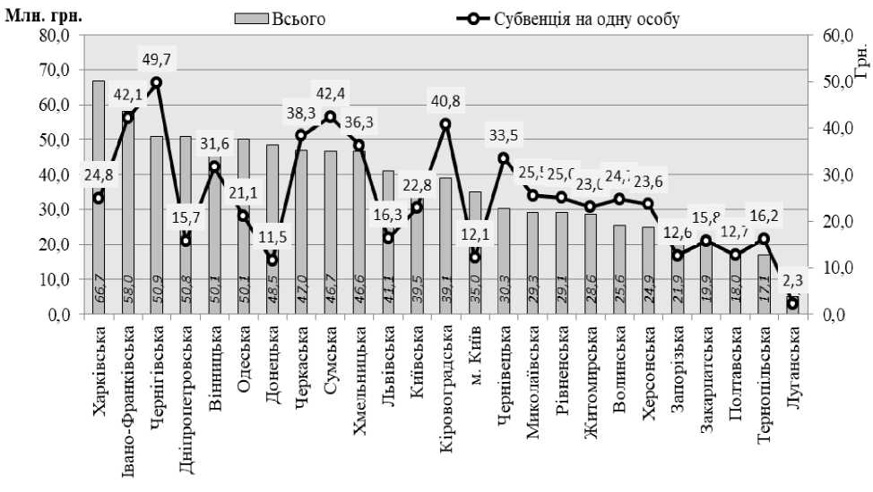

Рис. 2.8. Розподіл субвенції на соціально-економічний розвиток окремих територій у розрізі областей України у 2021 році

Якщо звернути увагу на питання частки адміністративно-територіальних одиниць (об’єднаних територіальних громад, міст обласного значення та районів), яким було надано субвенції (рис. 4.20), можна зробити такий висновок: найбільшою часткою субсидійованих адміністративно- територіальних одиниць характеризуються Вінницька (80,6 %), Херсонська (73,9 %) та Житомирська (68,4 %) області, найменшою - Тернопільська (14,9%), Дніпропетровська (15,9%) та Луганська (17,6%) області.

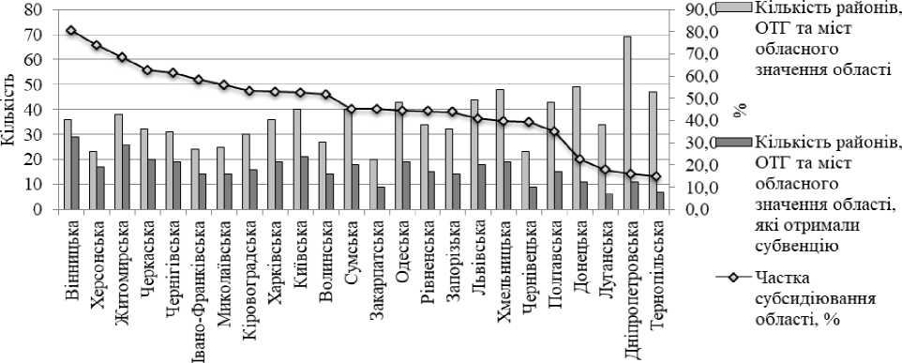

Рис. 4.22. Частка адміністративно-територіальних одиниць (об’єднаних територіальних громад, міст обласного значення та районів), яким було надано субвенцію на соціально-економічний розвиток у 20121 році

При порівнянні рівня надання субвенції на соціально-економічний розвиток адміністративно-територіальних одиниць у розрізі різних рівнів місцевих бюджетів (рис. 4.21), помітним є переважання частки районних

бюджетів - 47%. Найнижчим рівнем одержання субвенцій характеризуються об’єднані територіальні громади - 2%.

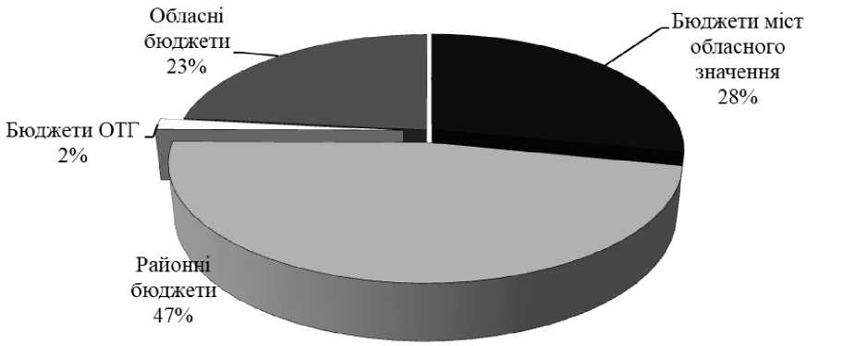

Рис. 2.9. Рівень надання субвенцій на соціально-економічний розвиток

в розрізі бюджетів різних рівнів у 2021 році, %

Причиною незначної частки бюджету союзних територій у структурі розподілу дотацій на соціально-економічний розвиток є те, що для забезпечення розвитку інфраструктури останнім державним бюджетом було передбачено дотації для розвитку інфраструктури в таких громадах. .

З комплексного аналізу дотацій соціально-економічного розвитку в окремих регіонах очевидна відсутність прозорості у виборі адміністративно-територіальних одиниць при розподілі дотацій. Фінансування для забезпечення соціально-економічного розвитку громад та регіонів має базуватися на комплексному стратегічному плануванні національного, регіонального та громадського розвитку. Водночас відповідно до порядку та умов надання місцевим бюджетам дотації з державного бюджету на здійснення заходів соціально-економічного розвитку окремих територій, затверджених постановою КМУ № 106[16], дотації надаються для забезпечення заходів соціально-економічного розвитку економічний розвиток окремих адміністративних районів і територіальних одиниць отримують реалізацію основ

Про вибори до таких адміністративно-територіальних одиниць не йдеться, що, природно, сприяє розвитку корупції та неефективного розподілу коштів.

Тому правильно об’єднати умови надання субвенції зі стратегічним плануванням регіонального розвитку, зокрема доповнити статтею 3 наказу [16]: «Субвенція надається для забезпечення реалізації заходів щодо соціально-економічного розвитку» окремих адміністративно-територіальних одиниць, що визначаються відповідно стратегією регіонального розвитку та планом заходів щодо її реалізації, а також планом соціально-економічного розвитку територіальних громад».

Враховуючи нерівномірність розподілу коштів дотації соціально-економічного розвитку в окремих адміністративно-територіальних одиницях, пропонується забезпечити їх розподіл між регіонами з урахуванням співвідношення кількості населення кожної області до населення України, що відповідатиме принципу соціальної справедливості.

Вищенаведені рекомендації допоможуть усунути корупційні ризики при розподілі дотацій та забезпечити ефективний механізм розподілу дотацій, що сприяє соціально-економічному розвитку всіх регіонів.

Враховуючи досить низький рівень дотацій на соціально-економічний розвиток з бюджету громади об’єднаної території, слід звернути увагу на специфіку дотацій на формування інфраструктури ОТГ. У 2021 році до бюджету громад об’єднаних територій спрямували 1,5 млрд грн. грант

На відміну від розподілу грантів на соціально-економічний розвиток на окремих територіях, розподіл грантів на розвиток інфраструктури в громадах на союзних територіях базується на врахуванні двох параметрів: розміру громади та її населення. на рис. 2.9 Показує у відсотковому співвідношенні співвідношення основних параметрів, на яких базується розподіл гранту, та суми гранту, наданого для створення інфраструктури громади на території Союзу.

Як видно з рис. 2.9, існує пряма залежність між розмірами об’єднаних територіальних громад, чисельністю їх жителів та обсягами наданої субвенції на формування інфраструктури, що є ще одним твердженням на користь формування великих об’єднаних територіальних громад.

Найбільший обсяг субвенції на формування інфраструктури отримали об’єднані громади Хмельницької (55,7 млн. грн.), Житомирської (51,7 млн. грн.), Дніпропетровської (45,0 млн. грн.) та Тернопільської (38,5 млн. грн.) областей. При цьому, площа об’єднаних територіальних громад цих областей складає 42,5% площі ОТГ України; саме в цих областях проживає 47,5% жителів всіх ОТГ України.

Таким чином, дослідивши особливості забезпечення економічного розвитку адміністративно-територіальних одиниць, можна зауважити: всі напрями фінансування мають соціальне спрямування (будівництво, ремонт та реконструкція бюджетних установ тощо). Проектів, направлених на інвестування в економічний розвиток територій, практично немає. Попри це, направленість значних фінансових ресурсів на розвиток та оновлення інфраструктури, зокрема, капітальний ремонт доріг, проекти з забезпечення енерго- зберігаючи технологій, є одним з ключових чинників залучення на територію адміністративно-територіальної одиниці інвестиційних ресурсів.

**Висновки до розділу 2**

В контексті дослідження особливостей формування фінансово- бюджетної політики соціально-економічного розвитку адміністративно- територіальних одиниць можна зробити такі висновки:

1. Виділіть основні зміни у здійсненні соціальних видатків у реформі місцевого самоврядування. Виявлено залежність обсягу видатків на соціальний захист і соціальне забезпечення від рівня соціально-економічного розвитку адміністративно-територіальних одиниць: райони з низьким рівнем соціально-економічного розвитку мають найвищі витрати, і навпаки. Варто зазначити, що це є причиною надмірного навантаження на місцеві бюджети адміністративно-територіальних утворень з низькою фіскальною та економічною спроможністю.

2. Виявлено причини збільшення видатків на освіту з місцевих бюджетів та неефективність надання послуг, у тому числі зосередженість на фінансових установах, а не на освіті як такій, а також функціонування мережі великих навчальних закладів, особливо малокомплектних і дороговартісних. сільські школи. Вихід із вирішення проблем освітньої галузі залежить від поступової оптимізації навчальних закладів та ефективного впровадження відповідних галузевих реформ.

3. Оцінка формування територіально-комунальної видаткової політики в умовах до та після реформи українського земства дозволяє виокремити позитивні тенденції її розвитку. Утворення повноправних об’єднаних територіальних громад, зміна та розширення повноважень земських органів, передача додаткових фінансових ресурсів місцевим бюджетам забезпечують розширення можливостей розвитку територіальних громад та використання їх фінансового спрямування та економічного потенціалу. При аналізі фіскального та економічного потенціалу територіальних громад виділяються недоліки у функціонуванні систем місцевого самоврядування: відсутність

4. Планування соціально-економічного розвитку регіону на перспективу, відсутність єдиних критеріїв та показників, за якими можна оцінити ефективність діяльності органів місцевого самоврядування у розвитку територіальних громад, недостатній рівень взаємодії між органами місцевого самоврядування та адміністрацією; недостатня спроможність посадових осіб; Місцеве самоврядування відсутність мотивації та зацікавленості інституцій у питаннях розвитку громади на Території; відсутність ефективного та дієвого нагляду та контролю за здійсненням повноважень органами місцевого самоврядування.

5.Фінансовий потенціал визначено як суму бюджетного потенціалу, фінансового потенціалу суб’єктів господарювання, фінансового потенціалу домашніх господарств та потенціалу фінансово-кредитних установ. Окрім того, його формують інвестиційний потенціал та залучені фінансові ресурси у вигляді грантів та допомоги. Визначено основні елементи дослідження потентціалу: ресурсну базу та управлінські якості органів місцевого самоврядування. При дослідженні ресурсної бази виділено наявні фінансові ресурси та резерви фінансових ресурсів, управлінської якості місцевого самоврядування - можливості оптимального використання ресурсної бази та її розширення.

**РОЗДІЛ 3.**

**СТРАТЕГІЧНІ ПРІОРИТЕТИ ТА НАПРЯМИ  
РОЗВИТКУ ВІТЧИЗНЯНОЇ СИСТЕМИ МІСЦЕВИХ БЮДЖЕТІВ**

**3.1. Напрями удосконалення механізму оподаткування на місцевому  
рівні**

Враховуючи пріоритетність фіскальної спроможності громад краю забезпечувати свій розвиток в умовах адміністративно-податкової децентралізації, необхідно шукати шляхи збільшення дохідної бази місцевого бюджету. Розділ 3.3 присвячений питанням оптимізації доходів місцевих бюджетів. При цьому особливої ​​уваги заслуговує встановлення місцевих податків і зборів та розвиток місцевих податків як інструменту органів місцевого самоврядування. Місцеві податки та збори – це податки, що повністю надходять до відповідного місцевого бюджету, встановлення яких (хоча й у визначених законом межах) здійснюється органами місцевого самоврядування.

Особливої уваги в цьому контексті заслуговують податки на майно, як зауважено в попередніх розділах. В Україні вони представлені трьома податками:

* платою за землю;
* податком на нерухоме майно, відмінним від земельної ділянки;
* транспортним податком.

За останнє десятиліття потенціал податків на майно для мобілізації доходів і розвитку управління на інституційному рівні місцевого самоврядування зріс, особливо для країн з перехідною економікою та країн, що розвиваються. частка підтверджує це

Податки в національному ВВП - 0,3-0,6% ВВП для окремих груп країн і 2,0-3,0% ВВП для країн ОЕСР [25].

Для реалізації цього потенціалу необхідні стратегічні зміни у сферах, які безпосередньо впливають на адміністрування податку на майно, зокрема забезпечення покращення охоплення та оцінки суб’єктів оподаткування, а також інших характеристик податків на майно. Адміністрування таких податків означає реформування адміністрування податків на майно.

Щоб розробити та запровадити ефективні засоби вдосконалення адміністрування податку на майно та забезпечити справедливість його встановлення, слід чітко розмежовувати економічні, політичні та адміністративні чинники, які впливають на регулювання податку на майно. До політичних та економічних чинників, що визначають податковий тягар платників податків, в основному слід віднести:

* склад об’єктів оподаткування;
* податкові ставки.

До адміністративних або чинників управління, які визначають рівень реалізації податкового навантаження:

* рівень покриття податкової бази;
* особливості оцінки бази оподаткування;
* рівень збору податків, тобто визначення ефективності збору податку та заборгованості по його сплаті.

Як такі, вони часто є основними компонентами адміністрування податку на майно, що визначає ефективність адміністрування податку на майно та обсяг надходжень до відповідного бюджету. Для аналізу та поглибленого вивчення впливу політичних та адміністративних факторів кожному з них ми приділяємо особливу увагу.

Ефективність податку на майно виявляється у правильному виборі об'єктів оподаткування. Вивчаючи особливості податків на майно в різних країнах, особливо визначення об’єктів оподаткування, слід звернути увагу на

Є багато варіантів. Податок на нерухомість поширений у більшості європейських країн і стягується як із земельних ділянок, так і з розташованих на них будівель. Наприклад, це Австрія, Бельгія, Болгарія, Велика Британія, Іспанія, Італія, Німеччина, Чехія тощо. Крім того, в таких країнах, як Болгарія, Македонія, Нідерланди, Німеччина та Словенія, податками також є рухоме майно (обладнання, машини, транспортні засоби). Лише дев’ять європейських країн відокремлюють земельні податки від інших податків на майно, а саме: Данія, Естонія, Литва, Польща (сільськогосподарський та лісовий податки), Румунія, Словенія, Угорщина, Франція та Україна. Слід зазначити, що провідні експерти в галузі податку на майно вважають, що податок на землю, який не враховує будівлі на ній, є економічно ефективнішим, ніж податок на нерухоме майно, який охоплює податок як на землю, так і на будівлі. Причина – стимулююча дія земельного податку. Оподатковуючи тільки землю, держава стимулює її власників до найбільш ефективного використання майна, в тому числі будівель. Зокрема, цьому приділено особливу увагу в рамках визначення рівня конкурентоспроможності податкових систем у країнах ОЕСР. Саме через податок на землю податкова система Естонії визначається як найбільш конкурентоспроможна як альтернатива «складним» податкам на майно [28].

При цьому наявність земельного податку та податку на нерухомість у вітчизняній податковій системі дозволяє скористатися перевагами цього податку. По-перше, важливо зазначити, що встановлення податку на землю на рівні територіальної громади є обов’язковим, тоді як органи місцевого самоврядування не можуть встановлювати податок на нерухоме майно. Тому на рівні місцевого самоврядування можна визначити найбільш ефективне поєднання податку на землю та податку на нерухоме майно з урахуванням відповідних факторів впливу.

При цьому кожна схема вибору об’єктів оподаткування має свої переваги та недоліки. Проте, незважаючи на ці аспекти, у кожній країні зазвичай існує найбільший охоплення об’єктів оподаткування для забезпечення максимальних надходжень до бюджету.

Враховуючи те, що визначення переліку об’єктів оподаткування майна закладено нами як політичний вплив, головне політичне питання – визначити, що буде входити до бази оподаткування, а що ні. Тим не менш, питання звільнення від сплати податків і податкових пільг є важливим. Основні аспекти, які країни враховують, визначаючи, кого оподатковувати, а кого звільнити, в основному однакові; вони включають характеристики громадянства, форми власності та використання власності. У більшості випадків податкові пільги обумовлені законними та зрозумілими причинами, пов’язаними з ефективним виконанням функцій держави та наданням соціальних послуг населенню. Однак через встановлення податкових пільг і звільнень, субсидування конкретних об’єктів, тобто з державного бюджету чи відповідних місцевих бюджетів (залежно від того, куди входять податки на майно), податкові витрати, хоча й неявно, впливають на доходи бюджету та податкові платежі. Економічна поведінка людини характеризується належним рівнем ефективності та соціальної справедливості.

Найчастіше звільненню від сплати майнових податків в різних країнах (відповідно до Віденської конвенції про дипломатичні відносини) підлягають дипломатичні представництва. В більшості країн від оподаткування також звільняється майно релігійних установ, установи освіти, охорони здоров’я, а також соціально незахищені верстви населення. В багатьох країнах звільнено також об’єкти державної форми власності та власність органів місцевого самоврядування. У випадку звільнення майна, яке перебуває у державній власності, виникає питання щодо відповідності цієї норми принципу

соціальної справедливості, особливо у країнах з високим рівнем децентралізації ресурсів та повноважень, в податкових системах яких майнові податки визначено як місцеві. Причиною цього є фінансові втрати місцевих бюджетів, які, при цьому, не компенсуються за рахунок органів державної влади. Відповідно в деяких країнах (США, Канада, Південна Африка) об’єкти державної форми власності підлягають повному або частковому оподаткуванню [28].

Як бачимо, в нашій державі не оподатковуються об’єкти освіти, медицини, культури та спорту, а також об’єкти, що використовуються для надання соціальних послуг. Водночас варто зазначити, що в Україні, крім землі, звільнено від оподаткування податком на нерухоме майно нежитлову нерухомість, яка використовується для ведення сільськогосподарської діяльності, а також частину земель сільськогосподарського призначення. Це досить поширена практика в багатьох країнах, де сільськогосподарські податки звільнені. Водночас доцільно говорити про звільнення малих фермерів від податків, оскільки це стимулює їх активність та розвиток.

Крім того, адміністративні та податкові витрати для цих фермерів можуть фактично перевищувати доходи від податку на майно, які вони сплачують. З іншого боку, великі сільськогосподарські підприємства та корпорації відрізняються. Звільнення від податків цих суб'єктів є недоцільним, особливо в Україні.

Досить поширеним напрямком запровадження податкових пільг з податку на майно є сприяння економічному розвитку територій. Особливо в країнах ОЕСР, тобто розвинених країнах світу, такі переваги мають місце. Основною метою запровадження таких стимулів є залучення інвестицій, сприяння розвитку та збільшення кількості діючих суб’єктів господарювання.

В Україні українське податкове законодавство не передбачає пільг обов'язкового характеру. Однак вони можуть бути створені на рівні органів місцевого самоврядування.

Встановлення інтересів виключно на локальному рівні можна трактувати як позитивний аспект, оскільки дозволяє врахувати особливості розвитку, розміщення та розміщення комерційних структур на території. Проте доказів ефективності цієї переваги мало. Звичайно, в деяких випадках залучення інвестицій на територію може бути правильним, але, як загальноприйнята практика, місцевому самоврядуванню недоцільно використовувати політику формування інтересів як інструмент для стимулювання економічного розвитку країни. Територія тіла. Податок на майно слід розглядати насамперед як інструмент максимізації надходжень до бюджету. Міжнародний досвід оподаткування майна свідчить про те, що слабкі податкові стимули можуть бути причиною неефективності податку на майно, зменшення надходжень місцевого бюджету та збільшення фінансової дивергенції платників податків.

Важливою умовою ефективного оподаткування майна є визначення ставок податку. На сьогоднішній день практика встановлення ставок податку на майно передбачає визначення єдиної ставки податку (у відсотках до бази оподаткування або у вигляді одиниці), а також застосування диференційованих ставок податку залежно від виду власності, характеристик, використання, платника податку, характеристики вартості майна, розташування тощо.

В Україні ставки податку на нерухоме майно, відмінне від земельної ділянки, та плати за землю встановлюються на рівні органів місцевого самоврядування, проте в межах, визначених Податковим кодексом (табл. 3.1).

Як видно, встановлення мінімальної та максимальної ставок майнових податків у Податковому кодексі дає можливість маневреності на рівні органів місцевого самоврядування. Використання таких можливостей повністю залежить від політики в сфері майнового оподаткування органів місцевого самоврядування та особливостей і умов розвитку територіальної громади, на території якої встановлюються ставки.

Таблиця 3.1

**Ставки майнових податків, визначені Податковим кодексом**

|  |  |
| --- | --- |
| **Податок** | **Особливості встановлення ставок** |
| 1 | 2 3 |
| Плата за землю | для земель, нормативна грошова оцінка яких 0-3,0% від проведена нормативної  грошової оцінки  для земель сільськогосподарського призначення, 0,3-1,0% від нормативна грошова оцінка яких проведена нормативної грошової оцінки  для земель, нормативна грошова оцінка яких 0-12,0% від проведена і які перебувають у постійному нормативної користуванні суб’єктів господарювання грошової оцінки |
| *для земель, які розташовані за межами 0-5,0% від*  *населених пунктів і нормативна грошова оцінка нормативної яких не проведена грошової оцінки*  *одиниці площі ріллі по області*  *для сільськогосподарських земель, які 0,3-5,0% від*  *розташовані за межами населених пунктів і нормативної нормативна грошова оцінка яких не проведена грошової оцінки*  *одиниці площі ріллі по області* |
| Податок на нерухоме майно, відмінне від земельної ділянки | 0-1,5% розміру мінімальної заробітної плати |

Наприклад, порівнюючи встановлені ставки податку на нерухоме майно, відмінне від земельної ділянки в обласних центрах України, доцільно звернути увагу на ставки, визначені за типом платника податку (юридична та фізична особа). Зокрема, при формуванні ставок для юридичних осіб використовується зонування території міста, а також враховуються особливості використання майна. При оподаткуванні фізичних осіб основним фактором є наявність об’єкта оподаткування та його розмір житлової чи нежитлової нерухомості.

З іншого боку, слід зазначити, що податкове законодавство України має певні неузгодженості. Відповідно до податкового законодавства плата за землю є обов’язковим місцевим податком. Проте мінімальна ставка податку на землі несільськогосподарського призначення становить 0%. Тобто, незважаючи на обов’язок встановлення оподаткування, земство фактично не може використовувати його як інструмент наповнення місцевих бюджетів. У цьому випадку вигідніше на законодавчому рівні встановити мінімальну ставку плати за землю, щоб повною мірою скористатися можливістю масового оподаткування майна, особливо для земель комерційних структур.

Розглядаючи порядок встановлення та справляння податку на майно, необхідно не лише звертати увагу на конкретні обставини визначення об’єктів оподаткування, платників податків та ставок податку. Очевидно, це питання має особливе значення

Ефективність впровадження податкового режиму. Особливо гостро ця проблема стоїть у країнах, які тільки створили податкові системи, в тому числі й в Україні. Оподаткування майна можна визначити як «громіздке» в його адмініструванні, оскільки його ефективне та повне адміністрування вимагає активного та постійного виявлення податкових баз, нарахувань, визначення податкових зобов’язань, формування податкової звітності та ефективного податкового контролю.

Першим кроком у забезпеченні ефективного адміністрування податків на майно є максимально повне охоплення об’єктів оподаткування у відповідних реєстрах. Отже, основною перевагою справляння податку на майно місцевих бюджетів є те, що базою оподаткування є нерухоме майно, тобто об’єкти, розташовані на певній території, переміщення яких неможливо забезпечити. При цьому перевага податку на майно полягає в тому, що платників податків неможливо «вивести» за межі юрисдикції місцевих рад і важко приховати. Однак це головним чином залежить від повноти реєстрів землі та власності та точності оцінки таких активів. Через ухилення від сплати податків неофіційне землекористування та будівництво не сприяють ні максимізації податкових надходжень, ні дотриманню принципу соціальної справедливості оподаткування.

Відповідно до Податкового кодексу база оподаткування нерухомого майна, крім земельної ділянки, що перебуває у власності фізичної особи, обчислюється контролюючим органом на підставі даних Державного реєстру прав на нерухоме майно. Водночас такі реєстри, як спеціально реалізований програмний продукт, недостатньо задовольняють потреби земських органів в інформації про нерухоме майно. По-перше, зазначене вище програмне забезпечення не може сформувати повний перелік нерухомого майна для конкретної територіальної одиниці, що ускладнює роботу земських органів і не сприяє підвищенню ефективності оподаткування такого майна.

З іншого боку, важливим питанням в адмініструванні оподаткування нерухомого майна, відмінного від земельної ділянки, є те, що відповідно до податкового законодавства дані Державного реєстру прав власності на нерухоме майно є документами, сформованими відповідно до права власності. Загалом близько половини приватних житлових будинків в Україні, особливо в сільських територіальних одиницях, характеризуються відсутністю відповідної документації власників, хоча вони давно використовуються за призначенням. Отже, відповідно до законодавства такі об’єкти не є об’єктом оподаткування податком на нерухоме майно. Тому податки на нерухоме майно сильно недооплачуються в місцеві бюджети.

Для вирішення цього перелік документів, які можуть бути підставою для оподаткування нерухомістю, може бути розширено. Зокрема, значно спростити адміністрування податків може включення технічних паспортів чи книг господарського обліку об’єктів нерухомого майна, які ведуться безпосередньо на рівні органів місцевого самоврядування.

Безперечно, найбільш правильним варіантом є формування бази оподаткування майновими податками на підставі документів про право власності. Але поки що сплата податків за наявністю інших документів призвела б до значного збільшення дохідної частини місцевого бюджету. Для цього п. 266.3.2 Податкового кодексу необхідно доповнити нормою, яка визначатиме базу оподаткування об’єктів житлової та нежитлової нерухомості та їх часток, не зареєстрованих у державному реєстрі згідно з техпаспортами та/або економічними книги бухгалтерського обліку, права власності на нерухоме майно або якщо відсутній документ про право власності на фізичну особу.

Ще одним важливим аспектом адміністрування податку на майно є забезпечення ефективності збору. Інтеграція податків на майно до місцевих податкових структур не обов’язково означає перенесення всього адміністративного тягаря на рівень органів місцевого самоврядування. У багатьох країнах за збір цих податків відповідають національні податкові органи. Але це потребує ефективних механізмів взаємодії між органами місцевого самоврядування та відповідними державними установами.

Тим не менш, у розвинених країнах спостерігається тенденція до децентралізації управління доходами місцевих бюджетів. Державні податкові органи не зацікавлені в максимізації надходжень до місцевих бюджетів, а податки на майно характеризуються низькою часткою у складі доходів державного бюджету.

Визначення бази оподаткування безпосередньо впливає на справляння податків на майно та доходи місцевих бюджетів. З точки зору справедливого розподілу податкового тягаря платників податку на майно найправильніше визначати базу оподаткування виходячи з ринкової вартості майна. Водночас ефективне оподаткування майна за оцінкою вартості є досить складним процесом, який, по-перше, потребує достатньої та правдивої інформації, по-друге, потребує наявності кваліфікованих оцінювачів відповідної нерухомості та земельних ділянок, по-третє, потребує реального стану справ. розвинений ринок. маєток і землю. Тому в країнах з низьким рівнем розвитку відповідного ринку оцінка на основі визначення ринкової вартості практично неможлива або є дуже складним процесом.

Як висновок, слід зауважити, що питання максимізації надходжень від справляння майнових податків безпосередньо залежить від ефективності їх адміністрування. Для покращення справляння майнових податків і їх справедливого встановлення доцільно:

* по-перше, чітко визначити склад об’єктів оподаткування та мінімізувати кількість об’єктів, які звільняються від оподаткування або не оподатковуються, та надання пільг по сплаті цих платежів до бюджетів, оскільки такі звільнення є прихованими фінансовими втратами територіальних громад;
* по-друге, забезпечити максимальне покриття податкової бази шляхом внесення змін до Податкового кодексу щодо доповнення нормою, яка б визначала базу оподаткування об’єктів житлової і нежитлової нерухомості, на які немає документів на право власності у фізичних осіб, на підставі технічного паспорта та/або книг погосподарського обліку; надання органам місцевого самоврядування широких повноважень у сфері адміністрування та контролю майнових податків;
* по-третє, удосконалити механізм оцінки бази оподаткування через встановлення низки коефіцієнтів для диверсифікації справляння податку на нерухоме майно, відмінне від земельної ділянки, відповідно до основних характеристик будівель, а також через удосконалення формули нормативної грошової оцінки землі.

Висновки до розділу 3

В результаті визначення напрямів розвитку місцевих бюджетів в умовах реформування місцевого самоврядування можна зробити такі висновки.

1. Визначено основні напрями формування місцевих бюджетів: збільшення дохідної бази місцевого бюджету, забезпечення ефективного здійснення видатків з бюджету територіальної громади, удосконалення надання міжбюджетних трансфертів, на основі чого згруповано інструменти бюджетування. на місцевому рівні. Серед них: встановлення та управління місцевими податками і зборами; розвиток підприємництва в громаді; розпорядження комунальним майном; співробітництво територіальних громад; управління та розпорядження земельними ресурсами; забезпечення правової культури місцевого самоврядування.

2. Наголошуємо на необхідності розвитку підприємництва на території громади для забезпечення її фінансової спроможності, що вимагає від органів місцевого самоврядування врахування ендогенних та екзогенних факторів впливу. Визначено три напрямки роботи земства на шляху розвитку підприємництва в громаді: активізація підприємницької діяльності серед мешканців, залучення інвестиційних ресурсів та запровадження нового бізнесу та підтримка існуючого бізнесу

3. Було зазначено, що співпраця територіальних громад, яка лише почала використовуватися як інструмент формування місцевих бюджетів в Україні, тепер стала способом забезпечення економії на масштабах територіальних громад, і що угоди про співпрацю характеризуються фрагментарністю. . Увага зосереджена на розвитку колаборації як способу формування єдиного простору, де спільнота росте разом. Підтверджено необхідність розгляду співробітництва громад у частині виконання завдань, які сприятимуть подальшому розвитку кооперативних «зон» та зміцненню зв’язків між громадами-учасниками угоди.

ВИСНОВКИ

1. Ця робота розробляє методологію моніторингу адміністративної та фіскальної децентралізації у визначенні фінансової спроможності громад на території Союзу. Проведене дослідження ґрунтується на оцінці можливостей та ризиків для розвитку ОТГ різної чисельності населення, пов’язаних із створенням на першому етапі адміністративно-територійних одиниць із населенням до 2 тис. осіб та громад із населенням з 20 000. Виявляє зв’язок між кількістю мешканців та економічною спроможністю громад (громади з більшою кількістю мешканців мають більший економічний потенціал) через сприятливі екологічні ринки для розвитку бізнесу, трудових ресурсів і збуту продукції, а також підтримки та розвитку великої інфраструктури громади можливості.

2. Акцентувати увагу на важливості реформування оподаткування нерухомого майна, відмінного від земельної ділянки, у напрямку: мінімізації кількості неоподатковуваних об’єктів та податкових пільг, оскільки все це призводить до нестачі бюджетних коштів територіальних громад; встановлення поправочних коефіцієнтів, що враховують їх якісні характеристики, а також шляхом удосконалення канонічної формули валютної оцінки землі та вдосконалення механізму оцінки об’єктів оподаткування. Пропонується внести зміни до визначення податкового законодавства України щодо об’єктів оподаткування житлової та нежитлової нерухомості для фізичних осіб без правовстановлюючих документів на підставі технічних паспортів та/або господарських книг.

3. Запропоновано та обґрунтовано комплексний підхід до формування та реалізації бюджетної політики регіонального розвитку, який включає низку заходів щодо затвердження програм сприяння співробітництву територіальних громад на регіональному рівні, визначення фінансових важелів сприяння такому співробітництву та використання громадської кооперації для оптимізації доходів та використання бюджетних ресурсів. З точки зору стратегічного розвитку «Зони співробітництва» встановлено доцільність використання ТГС як єдиного простору для розвитку та зміцнення відносин між громадами-учасниками угоди. Було наголошено на можливості реалізації цієї функції з точки зору врахування відмінностей у географічному положенні громади. Співпраця між внутрішніми та навколишніми громадами великого міста забезпечить можливість використання переваг міста навколишніми громадами, тоді як взаємодія географічних громад, віддалених від міського центру, має бути спрямована на подолання проблеми їх низька інвестиційна привабливість.

**СПИСОК ВИКОРИСТАНИХ ДЖЕРЕЛ**

1. Адаменко І. П., Тропіна В. Б. Фінансові аспекти нової регіональної політики// Економічний вісник університету: збірник наукових праць учених та аспірантів. Переяслав-Хмельницький, 2015. Вип. 26/2. С. 392-397.
2. Адміністративно-територіальна реформа зменшить кількість районів у 4 рази. 21.03.2014 // ZIK. Західна інформаційна корпорація. URL: <http://zik.ua/news/2014/03/21/administratyvnoterytorialna_reforma_zmenshyt_kilki> st_rayoniv_v_ukraini_u_4_razy_472848. (дата звернення: 25 липня 2015 р.).
3. Адміністративно-територіальний устрій країн Європейського Союзу / за заг. ред. Ю.В. Ковбасюка, М.К. Орлатого. К.: НАДУ, 2015. 628 с.
4. Адміністративно-територіальний устрій України: методологічні основи та практика реформування : монографія / ДУ «Інститут регіональних досліджень імені М.І. Долішнього НАН України»; наук. ред. В.С. Кравців, Львів, 2016. 264 с.
5. Аналітична записка «Європейський досвід адміністративно- територіального реформування: політичний аспект» / Нац. ін-т стратегіч. досліджень при ПрезидентовіУкраїни.URL: http://

[www.niss.gov.ua/articles/844/](http://www.niss.gov.ua/articles/844/) (дата звернення: 14 липня 2018 р.).

1. Аналітичний звіт щодо практики використання потенційними суб’єктами співробітництва примірних форм договорів про співробітництво територіальних громад // Інститут Громадянського Суспільства. Council of Europe. К.,2016. URL: <http://www.minregion.gov.ua/wp->

content/uploads/2017/06/Analit_Zvit_Spivrobitn.pdf. (дата звернення: 12 липня 2017 р.).

1. Андрущенко В. Л. Міжбюджетні відносини в Україні і міжнародний досвід // Збірник наукових праць Ірпінської фінансово-юридичної академії (економіка, право). 2013. Вип. 2. С. 5-10.
2. Антикризова програма спільних дій влади та бізнесу. Програма ухвалена на засіданні Антикризової ради громадських організацій України у грудні 2014 р., розширена та доповнена у квітні 2015 р. URL:<http://uspp.ua/st4serydrtyf.html>. (дата звернення: 2 червня 2018 р.)
3. Апатов Н. В. Оцінка ефективності місцевих бюджетів // Економіка регіонів. 2010. № 4. С. 15-22.
4. Астіон С. Вдоскоанлення правового регулювання міжбюджетних відносин в Україні в сучасних умовах // Национальний юридический журнал: теория и практика. 2014. №2.С. 63-68.
5. Баженова Ю. Б. Стійкий розвиток економічних систем як основа макроекономічної стабільності // Формування ринкових відносин в Україні. 2009. №1(92). С. 77-82.
6. Базилевич В. Д. Розвиток фінансового ринку в сучасних умовах // Фінанси України. 2009. № 12. С. 5-12.
7. Балдич Н. І. Концептуальні засади державної політики фінансового вирівнювання місцевих бюджетів // Вісник НАДУ. 2005. №1. С. 153-158.
8. Батанов О.В. Муніципальна влада в Україні: проблеми теорії та практики. К.: “Юридична думка”, 2010. 656 с.
9. Батанов О. В. Територіальна громада - первинний суб’єкт муніципальної влади в Україні: поняття та ознаки // Вісник Центральної виборчої комісії. 2008. № 2 (12). URL: <http://www.cvk.gov.ua/visnyk/pdf/> 2008_2/visnik_st_13.pdf (дата звернення: 15 жовтня 2014).
10. Барилюк І. Рейтингова оцінка конкурентоспроможності економіки України // Вісник соціально-економічних досліджень : зб. наукових праць. Одеса: Одеський державний економічний університет. 2012. Вип. 47. С. 134­140.
11. Березіна О. Ю. Сучасний підхід до визначення суті капіталізації в рамках концепції стійкого розвитку // Економічний простір. №111. 2016. с. 73­84.
12. Бесчастний В.М. Місцеве самоврядування в Україні: проблеми та перспективи / за ред. В.М. Бесчастного. Донецьк: Донецький юридичний інститут при Донецькому національному університеті. 2005. 579 с.
13. Безчасний Л. К. Про методологію пізнання і управління процесом економічного розвитку // Актуальні проблеми економіки. 2001. № 3-4. С. 2-9.
14. Бечко П.К., Боровик П. М., Яценко Я. В. Недоліки сучасного вітчизняного механізму справляння акцизного податку // Таврійський державний агротехнічний університет. 2013. Т. 22. С. 73-81.
15. Біла С.О. Вплив децентралізації на стимулювання економічного зростання територіальних громад в Україні // Економіка і право. Вип. 27. 2015. С. 60-68.
16. Білінський Д. О. Місцеві бюджети як складова публічної фінансової системи // Університетські наукові записки. 2012. № 4 (44). С. 305-308.
17. Благун І. Г. Генезис та еволюція фінансів у ринковому економічному середовищі // Науковий вісник НЛТУ України. 2013. Вип. 23.18. С. 265-277.
18. Благун І. Г. Генезис теорій податкових фінансів у парадигмі фіскально-бюджетної безпеки держави // Науковий вісник НЛТУ України. 2008. Вип. 19.4. С. 265-273.
19. Бланкарт Ш. Державні фінанси в умовах демократії: Вступ до фінансової науки. К.: Либідь, 2000. 654 с.
20. Бондаренко А. І. Вплив держави на формування місцевих бюджетів у країнах Європи // Теорія та практика державного управління. 2010. Вип. 4. С. 185-192.
21. Боднарук Т. Г. Ефективність трансфертної політики в системі міжбюджетних відносин // Актуальні проблеми економіки. 2008. № 5 (83). С. 146-153.
22. Бондарук Т. Г. Місцеве самоврядування та його фінансове забезпечення в Україні. К.: ІЕП НАН України, 2009. 608 с.
23. Бондарук Т. Г. Доходи місцевих бюджетів в умовах децентралізації // Науковий вісник Національної академії статистики, обліку та аудиту. 2015. № 1. С. 51-56.
24. Борщевський В. В. Потенціал розвитку і перспективи відродження сільських територій в умовах сучасних реформ : науково-аналітична доповідь // ДУ “Інститут регіональних досліджень імені М.І. Долішнього НАН України”. Львів, 2017. 44 с.
25. Бюджетний моніторинг: Аналіз виконання бюджету за 2014 рік/ Зубенко В.В., Самчинська І.В., Рудик А.Ю. та ін. ІБСЕД, Проект «Зміцнення місцевої фінансової ініціативи (ЗМФІ І-ІІ) впровадження, USAID. К., 2015. 84 с.
26. Бюджетний моніторинг: Аналіз виконання бюджету за 2016 рік / Зубенко В.В., Самчинська І.В., Рудик А.Ю. та ін. ІБСЕД, Проект «Зміцнення місцевої фінансової ініціативи (ЗМФІ І-ІІ) впровадження, USAID. К., 2017. 92 с.
27. Бюджет України 2014. Статистичний збірник. Міністерство фінансів України. К.: 2015. 308 с.
28. Бюджет України 2015. Статистичний збірник. Міністерство фінансів України. К.: 2016. 308 с.
29. Децентралізація. Виконання доходів місцевих бюджетів за 2016 рік. Кабінет міністрів України. Міністерство регіонального розвитку, будівництва та житлово-комунального господарства України. Міністерство фінансів України. URL: [http://decentralization.gov.ua/pics/attachments/MinReg_FEB-2017- mini_(1).pdf](http://decentralization.gov.ua/pics/attachments/MinReg_FEB-2017-mini_(1).pdf) (дата звернення: 5 квітня 2017).
30. Децентралізація. Місцеві бюджети 159 об’єднаних територіальних громад за 2015 рік. Фінансово-аналітичні матеріали. Кабінет Міністрів України. Міністерство регіонального розвитку, будівництва та житлово- комунального господарства України. 282 с.
31. Децентралізація. Місцеві бюджети 159 об’єднаних територіальних громад за 2016 рік. Фінансово-аналітичні матеріали. Кабінет Міністрів України. Міністерство регіонального розвитку, будівництва та житлово- комунального господарства України. 282 с.
32. Децентралізація публічної влади: досвід європейських країн та перспективи України / Бориславська О. М., Заверуха І. Б., Школик А. М. та ін.; Центр політико-правових реформ. К., Москаленко О. М., 2012. 212 с.
33. Деякі питання зарахування частини акцизного податку з виробленого в Україні та ввезеного на митну територію України пального до бюджетів місцевого самоврядування.Постанова Кабінету міністрів України від 8 лютого 2017 р. №96. URL: [www.kmu.gov.ua](http://www.kmu.gov.ua) /control/uk/cardnpd?docid=249781472. (дата звернення: 22 липня 2018 р.).
34. Деякі питання надання у 2016 році субвенції з державного бюджету місцевим бюджетам на здійснення заходів щодо соціально-економічного розвитку окремих територій. Кабінет Міністрів України; Постанова, Розподіл, Перелік від 24.06.2016 № 395. URL: <http://zakon3.rada.gov.ua> /laws/show/395- 2016-п/раде. (дата звернення: 4 липня 2018 р.).
35. Джошуа Л. Трансферти вирівнювання та надання соціальних послуг: програма змін // Часопис Парламент. 2006. №2. С. 19-24.
36. Диверсифікація доходів місцевих бюджетів: Монографія. / за ред. д- ра екон. наук І. О. Луніної; НАН України; Ін-т екон. та прогнозув. К., 2010. 320 с.
37. Длугопольський О. В. Концептуальні засади функціонування державного сектору у глобальній економіці // Фінанси України. 2008. № 4. С. 11-22.
38. Долішній М. Деякі підходи до розв’язання проблем удосконалення адміністративно-територіального устрою України // Економіка України. 2006. № 11. С. 4-11.
39. Кириленко О. Етапи розвитку місцевих бюджетів України / О. Кириленко // Фінанси України. - 2006. - №4. - С. 22-28.
40. Кириленко О. П. Місцеві бюджети України (історія, теорія, практика). К.: НІОС, 2000. С. 322.
41. Класифікація організаційно-правових форм господарювання. Наказ Держспоживстандарту України № 97 від 28.05.2004 р. URL: <http://www.ukrstat.gov.ua/klasf/nac_kls/op_dk002_2016.htm>. (дата звернення: 12 липня 2016 р.).
42. Кміть В.М. Роль фіскальної політики України в умовах глобалізації // Науковий вісник Чернівецького національного університету: Збірник наукових праць. Вип. 650-652., 2013. C. 118-128.
43. Кміть В.М. Оцінка національної системи адміністрування податків та шляхи її оптимізації // Вісник Львівського університету. Серія економічна. Випуск 47. Львів: ЛНУ імені Івана Франка, 2012. С. 217-231.
44. Коваленко В.М., Нестор О.Ю. Бюджетування як інструмент підвищення ефективності управління підприємством // Культура народов Причерноморья. 2012. № 248. С. 72-75.
45. Новіков О.Є., Ключник А.В. Економічний потенціал сільських територій: теоретичний аспект // Вісник аграрної науки Причорномор’я. 2015.Вип. 2. Т. 1. С. 12-19.
46. Опарін В.М. Публічні фінанси: ґенеза, теоретичні колізії та практична концептуалізація // Фінанси України. 2017. № 2. С. 110-128.
47. Планування та управління фінансовими ресурсами територіальної громади / О.Кириленко, Б.Малиняк, В.Письменний, В.Русін. Асоціація міст України. К., ТОВ «Підприємство «ВІ ЕН ЕЙ», 2015. 396 с.
48. Планування розвитку територіальних громад:навчальний посібник для посадових осіб місцевого самоврядування / Г. Васильченко, І. Парасюк, Н. Єременко. Асоціація міст України. Київ: ТОВ «ПІДПРИЄМСТВО «ВІ ЕН ЕЙ», 2015. 256 с.
49. Плата за землю. Вісник. Офіційне видання Державної фіскальної служби України. 30.01.2015. № 4. URL: <http://www.visnuk.com.ua/ua> /pubs/id/8022 (дата звернення: 26 березня 2016 р.).
50. Плата за землю як місцевий податок. ВГО Асоціація платників податків України. 16.01.2015.URL: <http://appu.org.ua/news/--03451> (дата звернення: 26 березня 2016 р.).
51. Податковий кодекс України. Верховна Рада України; Кодекс України, Закон, Кодекс від 02.12.2010 № 2755-VI. URL:

<http://zakon3.rada.gov.ua/laws/show/2755-17>. (дата звернення: 25 січня 2017.р.).

1. Полинюк Н.І. Зарубіжний досвід міжбюджетних відносин та можливість його використання в Україні // Науковий вісник НЛТУ України. 2016. Вип. 26.6. С. 269-275.
2. Поліщук В.Г., Вахновська Н.А., Іванова І.О. Концептуальна модель фінансової спроможності регіонів держави // Економічний форум: наук. журн. Луцьк: РВВ ЛНТУ, 2016. № 3. С.131-137.
3. Полтавець В.Д. Міжмуніципальне співробітництво у Франції. Досвід та уроки // Державне управління: теорія і практика. 2013. № 2. С. 214­218.
4. Попова Л.Г. Деякі питання надання субвенції з державного бюджету місцевим бюджетам на формування інфраструктури об’єднаних територіальних громад. Міністерство регіонального розвитку, будівництва та житлово-комунального господарства України. 11 с.
5. Попова М.Ф. Децентралізація влади як механізм розвитку громад // Актуальні проблеми політики. 2015. Вип. 54. С. 258-264. URL: <http://nbuv.gov.ua/j-pdf/appol.pdf> (режим доступу: 24 лютого 2016 р.).
6. Раделицький Ю. О. Напрямки забезпечення ефективності використання внутрішнього потенціалу територіальної громади // Збірник наукових праць “Моделювання регіональної економіки”, Івано-Франківськ, 2017. Вип. 2(30). С. 93-107.
7. Раделицький Ю. О. Особливості формування видатків місцевих бюджетів в напрямку забезпечення економічного розвитку адміністративно- територіальних одиниць // Науковий журнал: Ефективна економіка, 2019. №1. Електронний ресурс: <http://www.economy.nayka.com.ua>. (дата звернення: 4 лютого 2019 р.).
8. Раделицький Ю. О. Особливості формування податкових механізмів наповнення місцевих бюджетів україни в умовах реформи місцевого самоврядування // Науковий журнал: Ефективна економіка, 2017. №11. Електронний ресурс: <http://www.economy.nayka.com.ua> (дата звернення: 4 січня 2017 р.).
9. Тропіна В. Б. Бюджетні важелі макрофінансової стабілізації // Вісник Української академії банківської справи. 2015. № 2. С. 19-21.
10. Тропіна В. Б. Бюджет України як складова національної інноваційної системи // Економічний вісник університету: збірник наукових праць учених та аспірантів. Вип. 29/2. Переяслав-Хмельницький. 2016. С. 582­586.
11. Тропіна В. Б. Оптимізація системи бюджетного забезпечення інноваційної діяльності в Україні // Науковий вісник Полісся. 2016. № 1 (5). С. 64-68.
12. Хмара К., Шарапов Ю. Об’єднання територіальних громад у контексті пропозицій відповідного проекту Закону України // Державне управління та місцеве самоврядування. 2013. Вип. 3(18). С. 267-275.
13. Цивільний кодекс України; Верховна Рада України; Кодекс України, Закон, Кодекс від 16.01.2003 № 435-IV.
14. Цимбалюк І.О. Оцінка рівня податкового навантаження в регіоні (на прикладі Волинської області) // Вісник Хмельницького національного університету. 2013. Том 1. №4. С. 125-130.
15. Чаленко О. Про невизначеність поняття «потенціал» в економічних дослідженнях // Економіка України. 2011. № 5. С. 73-82.